E/ECE/324/Rev.1/Add.48/Rev.5/Amend.3−E/ECE/TRANS/505/Rev.1/Add.48/Rev.5/Amend.3
20 juin 2014
Concernant l’adoption de prescriptions techniques uniformes applicables aux véhicules à roues, aux équipements et aux pièces susceptibles d’être montés ou utilisés sur un véhicule à roues
et les conditions de reconnaissance réciproque des homologations délivrées conformément à ces prescriptions*
(Révision 2, comprenant les amendements entrés en vigueur le 16 octobre 1995)
_______________
Additif 48: Règlement nº 49
Révision 5 − Amendement 3
Complément 6 à la série 05 d’amendements − Date d’entrée en vigueur: 10 juin 2014
Prescriptions uniformes concernant les mesures à prendre pour réduire les émissions de gaz polluants et de particules des moteurs à allumage par compression et des moteurs à allumage commandé utilisés
pour la propulsion des véhicules
Paragraphe 1.1, tableau A, modifier comme suit (y compris la nouvelle note de bas de page d):
«Tableau A
Applicabilité
Catégorie de véhicule¹ | Moteurs à allumage commandé |  |  | Moteur bicarburant | Moteurs à allumage par compression
Catégorie de véhicule¹ | Essence | GNª | GPL^{b} | Moteur bicarburant | Gazole | Éthanol
M₁ | R49 ou R83^{c} | R49 ou R83^{c} | R49 ou R83^{c} | R49^{d} | R49 ou R83^{c} | R49 ou R83^{c}
M₂ | R49 ou R83^{c} | R49 ou R83^{c} | R49 ou R83^{c} | R49^{d} | R49 ou R83^{c} | R49 ou R83^{c}
M₃ | R49 | R49 | R49 | R49^{d} | R49 | R49
N₁ | R49 ou R83^{c} | R49 ou R83^{c} | R49 ou R83^{c} | R49^{d} | R49 ou R83^{c} | R49 ou R83^{c}
N₂ | R49 ou R83^{c} | R49 ou R83^{c} | R49 ou R83^{c} | R49^{d} | R49 ou R83^{c} | R49 ou R83^{c}
N₃ | R49 | R49 | R49 | R49^{d} | R49 | R49
¹ Telle que définie dans la Résolution d’ensemble sur la construction des véhicules (R.E.3), document ECE/TRANS/WP.29/78/Rev.3, par. 2.
ª Gaz naturel.
^{b} Gaz de pétrole liquéfié.
^{c} Le Règlement nº 83 s’applique aux véhicules ayant une masse de référence ≤2 610 kg et en tant qu’extension de l’homologation accordée pour les véhicules ayant une masse de référence ≤2 840 kg.
^{d} Les dispositions relatives aux véhicules bicarburant et à leurs moteurs figurant dans le Règlement nº 49 ne s’appliquent qu’aux véhicules et aux moteurs relevant du champ d’application du Règlement (Révision 5).».
Paragraphe 1.1, tableau B, modifier comme suit (y compris la nouvelle note de bas de page c):
«Tableau B
Prescriptions
 | Moteurs à allumage commandé |  |  | Moteur bicarburant^{c} | Moteurs à allumage  par compression
 | Essence | GN | GPL | Moteur bicarburant^{c} | Gazole | Éthanol
Gaz polluants | - | Oui | Oui | Oui | Oui | Oui
Particules | - | Ouiª | Ouiª | Oui | Oui | Oui
Fumée | - | - | - | Oui | Oui | Oui
Durée de service | - | Oui | Oui | Oui | Oui | Oui
Conformité en service | - | Oui | Oui | Oui | Oui | Oui
Système d’autodiagnostic OBD | - | Oui^{b} | Oui^{b} | Oui | Oui | Oui
ª S’applique uniquement au stade C du tableau 2 du paragraphe 5.2.1.
^{b} Les dates d’application sont celles prescrites au paragraphe 5.4.2.
^{c} Conformément aux prescriptions de l’annexe 11.».
Ajouter un nouveau paragraphe 1.2.1, libellé comme suit:
«1.2.1 Les homologations équivalentes visées au paragraphe 1.2 ne sont pas accordées dans le cas des véhicules bicarburant et de leurs moteurs (voir les définitions du paragraphe 2 du présent Règlement).».
Ajouter les nouveaux paragraphes 2.1.15 à 2.1.19, libellés comme suit:
«2.1.15 “Mode diesel”, le mode normal de fonctionnement d’un moteur bicarburant pendant lequel celui-ci n’utilise aucun carburant gazeux quelles que soient les conditions;
2.1.16 “Cycle d’essai”, une séquence qui comprend le démarrage du moteur, une période de fonctionnement (du véhicule), un arrêt du moteur et le délai s’écoulant jusqu’au prochain démarrage;
2.1.17 “Moteur bicarburant”, un moteur conçu pour fonctionner simultanément avec du gazole et un carburant gazeux, chacun possédant son propre circuit d’alimentation, et dans lequel la quantité consommée d’un carburant par rapport à l’autre peut varier selon les conditions de fonctionnement;
2.1.18 “Mode bicarburant”, le mode de fonctionnement normal du moteur bicarburant pendant lequel le moteur utilise simultanément du gazole et un carburant gazeux dans certaines conditions de fonctionnement;
2.1.19 “Véhicule bicarburant”, un véhicule qui est propulsé par un moteur bicarburant et sur lequel le moteur est alimenté en carburants à partir de deux systèmes de stockage embarqués séparés.».
Les anciens paragraphes 2.1.15 à 2.1.35 deviennent les paragraphes 2.1.20 à 2.1.40.
Ajouter un nouveau paragraphe 2.1.41, libellé comme suit:
«2.1.41 “GNL₂₀”, une composition donnée de gaz naturel liquéfié/biométhane liquéfié dont le facteur de recalage λ ne diffère pas de plus de 3 % de celui du gaz G₂₀ défini à l’annexe 5 et dont la teneur en éthane ne dépasse pas 1,5 %;».
Les anciens paragraphes 2.1.36 à 2.1.56 deviennent les paragraphes 2.1.42 à 2.1.62.
Ajouter un nouveau paragraphe 2.1.63, libellé comme suit:
«2.1.63 “Mode service”, un mode spécial de fonctionnement des moteurs bicarburant qui est activé aux fins de réparation ou pour garer le véhicule lorsque le fonctionnement en mode bicarburant n’est plus possible.».
Les anciens paragraphes 2.1.57 à 2.1.66 deviennent les paragraphes 2.1.64 à 2.1.73.
Paragraphe 2.2.3, modifier comme suit:
«2.2.3 Abréviations
CFV | Venturi-tuyère en régime critique
CG | Chromatographe à gaz
CLD | Détecteur par chimiluminescence
ELR | Essai européen de mise en charge dynamique
ESC | Essai européen en conditions stabilisées
ETC | Essai européen en conditions transitoires
FID | Détecteur à ionisation de flamme
GN | Gaz naturel
GNC | Gaz naturel comprimé
GNL | Gaz naturel liquéfié
GPL | Gaz de pétrole liquéfié
HCLD | Détecteur à chimiluminescence chauffé
HFID | Détecteur d’ionisation de flamme chauffé
NDIR | Analyseur non dispersif à absorption dans l’infrarouge
NMC | Convertisseur de HCNM».
Paragraphe 4.1.1, modifier comme suit:
«4.1.1 Dans le cas d’un moteur alimenté au gazole, à l’éthanol ou au GNL₂₀, si le moteur de base satisfait aux prescriptions du présent Règlement pour la marche avec le carburant de référence prescrit à l’annexe 5.».
Ajouter un nouveau paragraphe, libellé comme suit:
«4.1.1.1 Dans le cas d’une famille de moteurs bicarburant, si le moteur de base satisfait en outre aux prescriptions énoncées à l’annexe 11 pour la marche avec les carburants de référence prescrits à l’annexe 5.».
Paragraphe 4.1.2, modifier comme suit:
«4.1.2 Dans le cas d’un moteur alimenté au GNC, si le moteur de base, y compris dans le cas d’une famille de moteurs bicarburant, démontre son aptitude à s’adapter à toute composition de carburant pouvant être rencontrée sur le marché…».
Paragraphe 4.1.3, modifier comme suit:
«4.1.3 Dans le cas d’un moteur alimenté au GNC, y compris dans le cas d’un moteur bicarburant, capable de s’adapter automatiquement à la gamme des gaz H d’une part, mais aussi à la gamme des gaz L d’autre part, et qui passe d’une gamme à l’autre au moyen d’un commutateur, le moteur de base doit être soumis à des essais dans chacune des positions du commutateur avec le carburant de référence pertinent, tel que défini à l’annexe 5 pour chaque gamme…».
Paragraphe 4.1.4, modifier comme suit:
«4.1.4 Dans le cas des moteurs fonctionnant au GNC, y compris dans le cas d’un moteur bicarburant, le rapport des résultats d’émissions, “r”, doit être déterminé comme suit pour chaque polluant:
…».
Paragraphe 4.1.5, modifier comme suit:
«4.1.5 Dans le cas d’un moteur alimenté au GPL, y compris dans le cas d’une famille de moteurs bicarburant, le moteur de base devrait démontrer son aptitude à s’adapter à toute composition de carburant pouvant être rencontrée sur le marché. Pour ce gaz, il existe des variations de la composition C₃/C₄…».
Ajouter un nouveau paragraphe 4.1.6, libellé comme suit:
«4.1.6 Dans le cas d’un moteur alimenté au GNL, le moteur de base, y compris dans le cas d’une famille de moteurs bicarburant, mais à l’exclusion des moteurs fonctionnant au GNL₂₀, doit satisfaire aux prescriptions du présent Règlement lorsqu’il fonctionne avec les carburants de référence G_{R} (carburant 1) et G₂₀ (carburant 2), tels qu’ils sont définis à l’annexe 5, sans réglage manuel du système d’alimentation entre les deux essais (fonction d’auto-adaptation). Après le changement de carburant, il est permis d’exécuter un cycle d’adaptation ETC, sans effectuer de mesure.».
Paragraphe 4.2.1, modifier comme suit:
«4.2.1 Homologation en ce qui concerne les émissions d’échappement d’un moteur alimenté au GNC et conçu pour fonctionner soit avec la gamme des gaz H, soit avec la gamme des gaz L
Le moteur de base, y compris dans le cas d’un moteur bicarburant, doit être essayé avec le carburant de référence correspondant, tel qu’il est défini à l’annexe 5 pour la gamme en question. Les carburants sont G_{R} (carburant 1) et G₂₃ (carburant 3) pour la gamme des gaz H, et G₂₅ (carburant 2) et G₂₃ (carburant 3) pour la gamme des gaz L…».
Paragraphes 4.2.2 et 4.2.2.1, modifier comme suit:
«4.2.2 Homologation en ce qui concerne les émissions d’échappement d’un moteur alimenté au GNC ou au GPL et conçu pour fonctionner avec une composition donnée de carburant
4.2.2.1 Le moteur de base, y compris dans le cas d’un moteur bicarburant, doit satisfaire aux prescriptions en matière d’émissions avec les carburants de référence GR et G25 dans le cas du gaz naturel, ou les carburants de référence A et B dans le cas du GPL, comme indiqué à l’annexe 5. Entre les essais, un réglage précis du système d’alimentation est autorisé…».
Ajouter un nouveau paragraphe 4.2.3, libellé comme suit:
«4.2.3 Dans le cas d’une famille de moteurs bicarburant, le moteur de base doit satisfaire en outre aux prescriptions énoncées à l’annexe 11 pour la marche avec les carburants de référence prescrits à l’annexe 5.».
Titre du premier tableau suivant le paragraphe 4.2.3, modifier comme suit:
«Homologation de moteurs fonctionnant au GNC».
Ajouter deux nouveaux paragraphes, comme suit:
«4.6.3.1.7 GNL₂₀ si le moteur a été homologué et étalonné pour une composition donnée de GNL, dont le facteur de recalage λ ne diffère pas de plus de 3 % de celui du gaz G₂₀ défini à l’annexe 9 et dont la teneur en éthane ne dépasse pas 1,5 %.
4.6.3.1.8 GNL si le moteur a été homologué et étalonné pour toute autre composition de GNL.».
Ajouter un nouveau paragraphe 4.6.3.2, libellé comme suit:
«4.6.3.2 Pour les moteurs bicarburant, la marque d’homologation doit comporter une série de chiffres après le symbole de pays, servant à indiquer à quel type de moteur bicarburant et pour quelle gamme de gaz l’homologation a été accordée. La série de chiffres doit comprendre deux chiffres pour le type de moteur bicarburant défini à l’annexe 11 et être suivie de la ou des lettres prescrites au paragraphe 4.6.3.1. Les deux chiffres indiquant le type du moteur bicarburant défini à l’annexe 11 sont les suivants:
a) 1A pour les moteurs bicarburant de type 1A, tel que défini à l’annexe 11;
b) 1B pour les moteurs bicarburant de type 1B, tel que défini à l’annexe 11;
c) 2B pour les moteurs bicarburant de type 2B, tel que défini à l’annexe 11;
d) 3B pour les moteurs bicarburant de type 3B, tel que défini à l’annexe 11.».
Paragraphes 4.11 et 4.11.1, modifier comme suit:
«4.11 Étiquettes
Dans le cas des moteurs alimentés au GNC et au GPL ayant reçu une homologation de type restreinte en ce qui concerne le carburant, et dans le cas des moteurs fonctionnant au GNL₂₀, les étiquettes suivantes doivent être apposées, y compris dans le cas des moteurs bicarburant:
4.11.1 Informations fournies
Les informations suivantes doivent être fournies:
Dans le cas d’un moteur fonctionnant au GNL₂₀, l’étiquette doit porter la mention “UTILISER UNIQUEMENT AVEC LE GNL₂₀”.
Dans le cas visé au paragraphe 4.2.1.3, l’étiquette doit porter la mention “UTILISER UNIQUEMENT AVEC LE GAZ NATUREL DE LA GAMME H”. Selon le cas, “H” doit être remplacé par “L”.
…».
Ajouter deux nouveaux paragraphes 5.6.1 et 5.6.1, libellés comme suit:
«5.6 Prescriptions relatives aux véhicules bicarburant et à leurs moteurs
5.6.1 Les véhicules bicarburant et leurs moteurs doivent en outre satisfaire aux prescriptions énoncées à l’annexe 11 au présent Règlement. En cas de contradiction, les prescriptions énoncées à l’annexe 11 l’emporteront sur celles des paragraphes 5.1 à 5.5 du présent Règlement.».
Ajouter deux nouveaux paragraphes 6.2 et 6.2.1, libellés comme suit:
«6.2 Prescriptions relatives aux véhicules bicarburant et à leurs moteurs
6.2.1 Nonobstant les prescriptions du paragraphe 6.1 du présent Règlement, les véhicules bicarburant et leurs moteurs doivent en outre satisfaire aux prescriptions énoncées à l’annexe 11 du présent Règlement.».
Paragraphe 8.3.1.1, modifier comme suit:
«8.3.1.1 Trois moteurs sont prélevés au hasard dans la série. Les moteurs qui sont soumis seulement aux essais ESC et ELR, ou seulement à l’essai ETC pour l’homologation conformément à la ligne A des tableaux du paragraphe 5.2.1, sont soumis aux essais applicables pour le contrôle de la conformité de la production. Avec l’accord de l’autorité, tous les autres moteurs homologués conformément à la ligne A, B1 ou B2, ou C des tableaux du paragraphe 5.2.1 sont soumis soit aux essais ESC et ELR, soit à l’essai ETC pour le contrôle de la conformité de la production. Les valeurs limites applicables sont indiquées au paragraphe 5.2.1 du présent Règlement, ou dans le cas des moteurs bicarburant, à l’annexe 11 du présent Règlement.».
Ajouter un nouveau paragraphe 8.3.1.1.1, libellé comme suit:
«8.3.1.1.1 Les moteurs bicarburant sont soumis aux essais en mode bicarburant. Lorsqu’il existe un mode diesel, les moteurs bicarburant doivent également être soumis aux essais en mode diesel. Dans ce cas, il convient de procéder à cet essai immédiatement avant ou après l’essai effectué en mode bicarburant, sur le même moteur, sur le même banc d’essai du moteur et dans les mêmes conditions de laboratoire.».
Paragraphe 8.3.1.3, modifier comme suit:
«8.3.1.3 Sur la base des essais de moteur par échantillonnage, la production d’une série est jugée conforme lorsqu’une décision positive est obtenue pour tous les polluants, ou non conforme lorsqu’une décision négative est obtenue pour un polluant, conformément aux critères d’essai appliqués dans l’appendice approprié.
Dans le cas des moteurs bicarburant soumis aux essais à la fois en mode bicarburant et en mode diesel, la production d’une série est jugée conforme lorsqu’une décision positive est obtenue pour tous les polluants en mode bicarburant et en mode diesel, ou non conforme lorsqu’une décision négative est obtenue pour un polluant, dans l’un ou l’autre des modes de fonctionnement.
Lorsqu’une décision positive a été obtenue pour un polluant, elle ne peut pas être remise en cause par les résultats d’essais complémentaires effectués afin de parvenir à une décision pour les autres polluants.
…».
Ajouter un nouveau paragraphe 8.3.2.5.1, libellé comme suit:
«8.3.2.5.1 En cas de différend soulevé par la non-conformité des moteurs ayant été homologués pour fonctionner au GNL₂₀, y compris les moteurs bicarburant, lorsqu’on utilise un carburant du commerce, les essais doivent être effectués avec du G20, tel qu’il est défini à l’annexe 5.».
Annexe 1, appendices 1 et 3, paragraphe 1.13, modifier comme suit (la note de bas de page 2 demeurant inchangée):
«1.13 Mode de combustion: allumage par compression/allumage commandé/ bicarburant²».
Annexe 1, appendices 1 et 3, ajouter les nouveaux paragraphes 1.13.1 à 1.13.3 (y compris la note de bas de page 4) et 1.13.4, libellés comme suit:
«1.13.1 Type de moteur bicarburant: 1A/1B/2B ou 3B^{2, 4}
1.13.2 Rapport énergétique du gaz pendant le cycle d’essai ETC: %⁴
1.13.3 Fonctionnement au ralenti sur moteur diesel: oui/non^{2, 4}
1.13.4 Le cas échéant, référence de la documentation d’installation du moteur bicarburant sur un véhicule fournie par le constructeur⁴

⁴ S’il s’agit d’un moteur ou d’un véhicule bicarburant (types définis à l’annexe 11).».
Annexe 1, appendices 1 et 3, paragraphe 1.14, modifier (en ajoutant la note de bas de page 5) comme suit:
«1.14 Carburant: gazole/GPL/GN-H/GN-L/GN-HL/éthanol/GNL/GNL₂₀^{2, 5}

⁵ S’il s’agit d’un moteur ou d’un véhicule bicarburant, l’indication du type du carburant gazeux utilisé en mode bicarburant ne doit pas être biffée.».
Annexe 1, appendices 1 et 3, paragraphe 3.1, modifier comme suit:
«3.1 Moteurs diesel, y compris les moteurs bicarburant».
Annexe 1, appendices 1 et 3, paragraphe 3.2, modifier (en remplaçant également l’appel de note 4 par 6) comme suit:
«3.2 Moteurs à gaz, y compris les moteurs bicarburant⁶

⁶ Dans le cas des systèmes ayant une configuration différente, fournir les renseignements équivalents (pour le paragraphe 3.2).».
Annexe 1, appendice 1, paragraphe 8.1, modifier (en remplaçant également l’appel de note 5 par 7 et en ajoutant une note de bas de page 8), comme suit:
«8.1 Régimes moteur^{7, 8}

⁷ Indiquer les tolérances; celles-ci doivent être comprises dans la limite de ±3 % des valeurs déclarées par le constructeur.
⁸ Dans le cas des moteurs bicarburant de type 1B, 2B et 3B (selon les définitions de l’annexe 11), indiquer les renseignements pour chaque mode (bicarburant et diesel).».
Annexe 1, appendice 1, ajouter un nouveau paragraphe (y compris les appels de note 4 et 8) libellé comme suit:
«8.2.1 Valeurs déclarées obtenues pendant les essais de puissance conformément au Règlement nº 85 ou valeurs déclarées obtenues pendant les essais de puissance en mode bicarburant conformément au Règlement nº 85^{4, 8}
Ralenti tr/min
Régime à la puissance maximum tr/min
Puissance maximale kW
Régime au couple maximal tr/min
Couple maximal Nm.».
Annexe 4A, paragraphe 1.3, modifier comme suit:
«1.3 Principe de mesure
Les émissions à mesurer dans les gaz d’échappement du moteur incluent les constituants gazeux (monoxyde de carbone, hydrocarbures totaux pour les moteurs diesel et les moteurs bicarburant du type 3B au cours du cycle ESC exclusivement, hydrocarbures non méthaniques pour les moteurs diesel, les moteurs bicarburant et les moteurs à gaz au cours de l’essai ETC exclusivement, méthane pour les moteurs à gaz et les moteurs bicarburant au cours du cycle ETC exclusivement, et oxydes d’azote), les particules (moteurs diesel et moteurs bicarburant exclusivement) et les fumées (moteurs diesel et moteurs bicarburant au cours du cycle ELR exclusivement). En outre, le dioxyde de carbone est souvent utilisé comme gaz témoin pour déterminer le taux de dilution des systèmes de dilution en dérivation et en circuit principal. Conformément aux règles de l’art, la mesure systématique du dioxyde de carbone, qui représente un outil excellent pour la détection de problèmes de mesure au cours de l’essai, est recommandée.».
Paragraphe 2.1.1, modifier comme suit:
«2.1.1 …
a) Pour les moteurs à allumage par compression et les moteurs bicarburant:
…».
Annexe 4A, appendice 1, paragraphe 4.1.2, modifier comme suit:
«4.1.2 Méthode de mesure du débit d’air et du débit de carburant
Pour cette mesure, des débitmètres d’air et des débitmètres de carburant satisfaisant aux prescriptions de justesse totale du paragraphe 4.1 doivent être utilisés. Le calcul du débit de gaz d’échappement se fait comme suit:
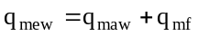
Dans le cas des moteurs bicarburant fonctionnant en mode bicarburant, les débits du carburant gazeux et du carburant diesel doivent être mesurés et leurs masses respectives additionnées.».
Paragraphe 5.2, modifier comme suit:
«5.2 Corrections pour conditions sèches ou conditions humides
La concentration mesurée doit être convertie en concentration en conditions humides au moyen des formules ci-après si elle n’est pas d’emblée mesurée en conditions humides. La conversion doit être effectuée pour chaque mode individuel.
Les valeurs u_{gas} et les rapports molaires tels qu’ils sont définis aux paragraphes A.5.2 et A.5.3 de l’appendice 5 à l’annexe 11 doivent être appliqués pour les moteurs bicarburant fonctionnant en mode bicarburant,
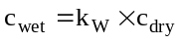
…».
Annexe 4A, appendice 1, paragraphe 6.2, modifier comme suit:
«6.2 Système de dilution en circuit partiel
Les résultats d’essais finals consignés des émissions de particules sont obtenus par les opérations ci-après. Étant donné que différents types de contrôle du taux de dilution peuvent être appliqués, différentes méthodes de calcul de q_{medf} sont applicables. Tous les calculs doivent être effectués sur la base des valeurs moyennes enregistrées pour les modes individuels pendant la période de prélèvement.
Dans le cas des moteurs bicarburant fonctionnant en mode bicarburant, le débit massique de gaz d’échappement doit être déterminé selon la méthode de mesure directe comme décrit au paragraphe 6.2.4.».
Annexe 4A, appendice 1, paragraphe 6.3, modifier comme suit:
«6.3 Système à dilution en circuit principal
Tous les calculs doivent se fonder sur les valeurs moyennes des modes individuels au cours de la période de prélèvement. Le débit de gaz d’échappement dilués q_{mdew} doit être calculé conformément au paragraphe 4.1 de l’appendice 2 de la présente annexe. La masse totale de l’échantillon m_{sep} doit être calculée conformément au paragraphe 6.2.1 de l’appendice 2 de la présente annexe.
Dans le cas des moteurs bicarburant fonctionnant en mode bicarburant, les calculs doivent être effectués conformément à l’appendice 4 à l’annexe 11.».
Annexe 4A, appendice 2, paragraphe 3.4, modifier comme suit:
«3.4 Mise en marche du système de collecte des particules (moteurs diesel et moteurs bicarburant uniquement)
…».
Annexe 4A, appendice 2, paragraphe 4.2, modifier comme suit:
«4.2 Détermination du débit massique de gaz d’échappement bruts
Pour calculer les émissions dans les gaz d’échappement bruts et pour régler un système de dilution du flux partiel, il faut connaître le débit massique des gaz d’échappement. Ce débit peut être déterminé par l’une des méthodes décrites aux paragraphes 4.2.2 à 4.2.5 du présent appendice.
Seule la méthode de la mesure directe du débit massique de gaz d’échappement peut être appliquée pour les moteurs bicarburant fonctionnant en mode bicarburant. La méthode de mesure du débit d’air et du débit de carburant n’est pas admise pour ce mode.».
Annexe 4A, appendice 2, paragraphe 5, modifier comme suit:
«5. Calcul des émissions gazeuses
Les méthodes de calcul spécifiées à l’annexe 4B, adaptées conformément à l’appendice 4 de l’annexe 11, doivent être appliquées pour les moteurs bicarburant fonctionnant en mode bicarburant.».
Annexe 4A, appendice 2, paragraphe 6, modifier comme suit:
«6. Calcul des émissions de particules (lorsqu’il y a lieu)
Les méthodes de calcul spécifiées à l’annexe 4B, adaptées conformément à l’appendice 4 de l’annexe 11, doivent être appliquées pour les moteurs bicarburant fonctionnant en mode bicarburant.».
Annexe 4B, paragraphe 1, modifier comme suit:
«1. Applicabilité
La présente annexe n’est pas applicable dans l’immédiat pour l’homologation de type conformément au présent Règlement. Des mesures seront prises pour la rendre applicable ultérieurement.
La présente annexe est applicable aux moteurs bicarburant lorsqu’il y est fait référence à l’annexe 4A ou à l’appendice 4 de l’annexe 11.».
Annexe 4B, appendice 3, figure 14, modifier comme suit:
«Figure 14
Schéma d’une sonde à chapeau conique
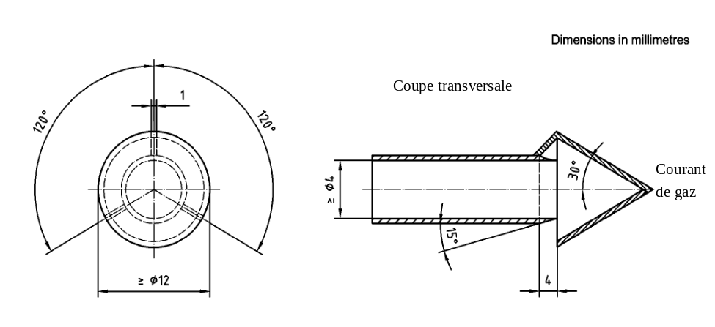
».
Annexe 5, paragraphe 1.2, modifier comme suit:
«1.2 Carburant de référence diesel à utiliser pour l’essai des moteurs sur la base des valeurs limites d’émissions indiquées aux lignes B1, B2 ou C des tableaux du paragraphe 5.2.1 du présent règlement et l’essai des moteurs bicarburant.».
Annexe 5, paragraphe 2, modifier comme suit:
«2. Gaz naturel comprimé (GN) − Les carburants disponibles sur le marché européen appartiennent à deux gammes:
a) La gamme H, dont les carburants de référence extrêmes sont les carburants G_{R} et G₂₃;
b) La gamme L, dont les carburants de référence extrêmes sont les carburants G₂₃ et G₂₅.
Gaz naturel liquéfié − Les carburants disponibles sur le marché européen appartiennent à une gamme dont les carburants de référence extrêmes sont les carburants G₂₀ et G_{R}.
Les caractéristiques des carburants de référence G_{R}, G_{20,} G₂₃, et G₂₅ sont résumées ci-dessous:
Carburant de référence G_{R}
Caractéristiques | Unité | Base | Limites |  | Méthode d’essai
Caractéristiques | Unité | Base | Min. | Max. | Méthode d’essai
Composition:
Méthane | % mole | 87 | 84 | 89
Éthane | % mole | 13 | 11 | 15
Resteª | % mole | - | - | 1 | ISO 6974
Teneur en soufre | mg/m^{3b} | - | - | 10 | ISO 6326-5
ª Inertes +C₂₊.
^{b} Valeur à déterminer aux conditions normales (293,2 K (20 °C) et 101,3 kPa).
Carburant de référence G₂₀
Caractéristiques | Unité | Base | Limites |  | Méthode d’essai
Caractéristiques | Unité | Base | Min. | Max. | Méthode d’essai
… | … | … | … | … | …
Carburant de référence G₂₀
Composition:
Méthane | % mole | 100 | 99 | 100 | ISO 6974
Reste¹ | % mole | - | - | 1 | ISO 6974
N₂ | % mole |  |  |  | ISO 6974
Teneur en soufre | mg/m³² | - | - | 10 | ISO 6326-5
Indice de Wobbe (net) | MJ/m³³ | 48,2 | 47,2 | 49,2
¹ Inertes (autres que N₂) + C₂ + C₂+.
² Valeur à déterminer aux conditions normales (293,2 K (20 °C) et 101,3 kPa.
³ Valeur à déterminer à 273,2 K (0 °C) et 101,3 kPa.
Carburant de référence G₂₃
Caractéristiques | Unité | Base | Limites |  | Méthode d’essai
Caractéristiques | Unité | Base | Min. | Max. | Méthode d’essai
Composition:
Méthane | % mole | 92,5 | 91,5 | 93,5
Resteª | % mole | - | - | 1 | ISO 6974
N₂ |  | 7,5 | 6,5 | 8,5
Teneur en soufre | mg/m^{3b} | - | - | 10 | ISO 6326-5
ª Inertes (autres que N₂) +C₂₊/C₂₊.
^{b} Valeur à déterminer aux conditions normales (293,2 K (20 °C) et 101,3 kPa).
Carburant de référence G₂₅
Caractéristiques | Unité | Base | Limites |  | Méthode d’essai
Caractéristiques | Unité | Base | Min. | Max. | Méthode d’essai
Composition:
Méthane | % mole | 86 | 84 | 88
Resteª | % mole | - | - | 1 | ISO 6974
N₂ |  | 14 | 12 | 16
Teneur en soufre | mg/m^{3b} | - | - | 10 | ISO 6326-5
ª Inertes (autres que N₂) +C₂₊ /C₂₊.
^{b} Valeur à déterminer aux conditions normales (293,2 K (20 °C) et 101,3 kPa).».
Ajouter une nouvelle annexe, ainsi conçue:
«Annexe 11
Prescriptions techniques applicables aux moteurs
et aux véhicules bicarburant
1. Champ d’application
La présente annexe s’applique aux moteurs et aux véhicules bicarburant. Par définition, ces moteurs et véhicules fonctionnent avec du gazole et un carburant gazeux.
Nonobstant les dispositions relatives aux moteurs à réglages multiples énoncées au paragraphe 5.1.2.1 du présent Règlement, les modes bicarburant et service tels qu’ils sont décrits dans la présente annexe sont autorisés.
2. Définitions et abréviations
2.1 Par “apport énergétique relatif du gaz (GER)”, on entend, dans le cas d’un moteur bicarburant, le rapport en pourcentage entre le contenu énergétique du carburant gazeux et le contenu énergétique global des carburants définis comme ayant le pouvoir calorifique inférieur;
2.2 Par “apport énergétique relatif moyen du gaz”, on entend l’apport énergétique relatif moyen du gaz calculé pendant un cycle;
2.3 Par “moteur bicarburant de type 1A”, on entend un moteur bicarburant qui fonctionne pendant le cycle d’essai ETC avec un apport énergétique relatif moyen du gaz d’au moins 90 % (GER_{ETC} ≥90 %), qui n’utilise pas exclusivement le gazole au ralenti et qui ne comporte pas de mode diesel;
2.4 Par “moteur bicarburant de type 1B”, on entend un moteur bicarburant qui fonctionne pendant le cycle d’essai ETC avec un apport énergétique relatif moyen du gaz d’au moins 90 % (GER_{ETC} ≥90 %), qui n’utilise pas exclusivement du gazole au ralenti en mode bicarburant et qui comporte un mode diesel;
2.5 Par “moteur bicarburant de type 2B”, n entend un moteur bicarburant qui fonctionne pendant le cycle d’essai ETC avec un apport énergétique relatif moyen du gaz compris entre 10 % et 90 % (10 % <GER_{ETC} <90 %) et qui comporte un mode diesel, ou un moteur bicarburant qui fonctionne pendant le cycle d’essai ETC avec un apport énergétique relatif moyen du gaz d’au moins 90 % (GER_{ETC} ≥90 %), mais qui peut utiliser exclusivement le gazole en mode bicarburant et qui comporte un mode diesel;
2.6 Par “moteur bicarburant de type 3B”, on entend un moteur bicarburant qui fonctionne pendant le cycle d’essai ETC avec un apport énergétique relatif moyen du gaz qui ne dépasse pas 10 % (GER_{ETC} ≤10 %) et qui comporte un mode diesel.
3. Prescriptions d’homologation supplémentaires propres aux moteurs bicarburant
3.1 Famille de moteurs bicarburant
3.1.1 Critères d’appartenance à une famille de moteurs bicarburant
Tous les moteurs appartenant à une famille de moteurs bicarburant doivent être du même type que les moteurs définis au paragraphe 2 et fonctionner avec le même type de carburant ou, si nécessaire, avec des carburants considérés au regard du présent Règlement comme relevant de la même gamme.
Tous les moteurs bicarburant d’une même famille doivent satisfaire aux critères définis par le présent Règlement pour être considérés comme relevant d’une famille de moteurs à allumage par compression.
La différence entre le moteur ayant le GER_{ETC} le plus élevé et celui ayant le GER_{ETC} le moins élevé (c’est-à-dire le GER_{ETC} le plus élevé moins le GER_{ETC} le moins élevé), à l’intérieur d’une même famille, ne doit pas dépasser 30 %.
3.1.2 Choix du moteur de base
Le moteur de base d’une famille de moteurs bicarburant doit être choisi selon les critères définis par le présent Règlement pour le choix du moteur de base d’une famille de moteurs à allumage par compression.
3.1.3 Extension en vue d’inclure un nouveau système moteur dans une famille de moteurs bicarburant
À la demande du constructeur et sous réserve de l’accord des autorités d’homologation, un nouveau moteur bicarburant peut être inclus dans une famille de moteurs bicarburant homologuée, à condition que les critères définis au paragraphe 3.2.2.1 soient remplis.
Si les composants du système moteur de base sont représentatifs de ceux du nouveau système moteur, le système moteur de base doit rester inchangé et le constructeur doit modifier le dossier d’information conformément au paragraphe 12 de la présente annexe.
Si le nouveau système moteur contient des éléments non représentés dans le système de base mais qu’il peut représenter lui-même l’ensemble de la famille de systèmes, il doit devenir le nouveau moteur bicarburant de base. Dans cette hypothèse, il doit être prouvé que les nouveaux éléments satisfont aux dispositions du présent Règlement et le dossier d’information doit être modifié conformément au paragraphe 12 de la présente annexe.
3.1.4 Extension d’homologation pour une modification de conception du moteur bicarburant
À la demande du constructeur et sous réserve de l’accord de l’autorité d’homologation, l’extension d’une homologation peut être accordée en cas de modification de la conception du moteur bicarburant si le constructeur apporte la preuve que les modifications de conception satisfont aux prescriptions de la présente annexe.
Le dossier d’information doit être modifié conformément au paragraphe 12 de la présente annexe.
4. Prescriptions générales
4.1 Modes de fonctionnement des moteurs et véhicules bicarburant
4.1.1 Conditions que doit remplir un moteur bicarburant pour être utilisé en mode diesel
Un moteur bicarburant ne peut être utilisé en mode diesel que si, pour le fonctionnement en mode diesel, il a été homologué conformément à toutes les prescriptions du présent Règlement concernant les moteurs diesel.
4.1.2 Conditions que doit remplir un moteur bicarburant pour pouvoir fonctionner au ralenti en utilisant exclusivement le gazole
4.1.2.1 Les moteurs bicarburant de type 1A ne doivent pas fonctionner au ralenti en utilisant exclusivement le gazole, sauf s’il est satisfait aux prescriptions énoncées au paragraphe 4.1.3 concernant la mise en température et le démarrage.
4.1.2.2 Les moteurs bicarburant de type 1B ne doivent pas fonctionner au ralenti en utilisant exclusivement le gazole en mode bicarburant.
4.1.2.3 Les moteurs bicarburant des types 2B et 3B peuvent fonctionner au ralenti en utilisant exclusivement le gazole.
4.1.3 Conditions que doivent remplir les moteurs bicarburant pour fonctionner pour la mise en température ou le démarrage en utilisant exclusivement le gazole
4.1.3.1 Les moteurs bicarburant de type 1B, 2B ou 3B peuvent utiliser exclusivement le gazole pour la mise en température ou le démarrage, mais, dans ce cas, ils doivent être en mode diesel.
4.1.3.2 Un moteur bicarburant de type 1A peut fonctionner pour la mise en température ou le démarrage en utilisant exclusivement le gazole mais, dans ce cas, cette stratégie doit être considérée comme une AECS et les conditions supplémentaires ci-dessous doivent être remplies:
4.1.3.2.1 Cette stratégie doit se désactiver lorsque la température du liquide de refroidissement atteint 343 K (70 °C) ou dans les 15 min qui suivent son activation, si ce second terme intervient plus tôt; et
4.1.3.2.2 Le mode service doit être activé pendant le processus ou, en l’absence de mode service, le véhicule ne doit pas se déplacer.
4.2 Restriction de fonctionnement
Aux fins de la présente annexe, un véhicule bicarburant doit être conçu de façon à permettre, au choix du constructeur, l’une des restrictions de fonctionnement ci-après:
a) L’activation du mode service;
b) L’incapacité du moteur à permettre le déplacement du véhicule.
4.2.1 Conditions que doivent remplir les moteurs et les véhicules bicarburant pour fonctionner en mode service
Lorsqu’un moteur bicarburant fonctionne en mode service, la vitesse du véhicule bicarburant sur lequel ledit moteur est monté doit être limitée automatiquement à 20 km/h. Cette limitation de vitesse doit être désactivée automatiquement lorsque le véhicule n’est plus en mode service. En mode service, un moteur bicarburant est provisoirement dispensé des prescriptions concernant les émissions d’échappement, l’OBD et la limitation des émissions de NO_{x}, énoncées dans le présent Règlement.
4.2.2 Prescriptions relatives à la restriction de fonctionnement
4.2.2.1 Prescriptions relatives à la restriction de fonctionnement visant à assurer la mise en œuvre efficace des mesures de réduction des émissions de NO_{x}
Une restriction de fonctionnement telle que décrite au paragraphe 4.2 ne doit être désactivée ni par l’activation ni par la désactivation des systèmes d’alerte et de réduction de couple visés au paragraphe 5.5.5 du présent Règlement.
L’activation et la désactivation d’une restriction de fonctionnement telle que spécifiée au paragraphe 4.2 ne doivent ni activer ni désactiver les témoins d’alerte et de réduction du couple définis au paragraphe 5.5.5 du présent Règlement.
4.2.2.2 Activation d’une restriction de fonctionnement
Si une restriction de fonctionnement est requise conformément au paragraphe 4.2.3 intitulé “Non-disponibilité de carburant gazeux en mode bicarburant” en raison d’un défaut de fonctionnement du système d’alimentation en gaz, elle doit être activée dès l’immobilisation suivante du véhicule ou dans les 30 min de fonctionnement suivant la restriction de fonctionnement, si ce terme intervient plus tôt.
Si la restriction de fonctionnement est requise parce que le réservoir de gaz est vide, elle doit être activée dès que nécessaire.
4.2.3 Non-disponibilité de carburant gazeux en mode bicarburant
Lorsque le réservoir de carburant gazeux est vide, ou en cas de défaut de fonctionnement du système d’alimentation en gaz conformément au paragraphe 7.3.1.1:
a) Les moteurs bicarburant de type 1A doivent passer dans l’une des restrictions de fonctionnement visées dans le présent paragraphe;
b) Les moteurs bicarburant de type 1B, 2B et 3B doivent fonctionner en mode diesel.
4.2.3.1 Non-disponibilité de carburant gazeux pour cause de réservoir de carburant vide
Dès que le système de gestion moteur détecte que le réservoir de carburant est vide, la restriction de fonctionnement ou, si cela est prescrit par le paragraphe 4.2.3, le mode diesel doit être activé conformément au paragraphe 4.2.2.2.
Dès que le gaz dans le réservoir retrouve le niveau qui avait déclenché l’activation du système d’alerte définie au paragraphe 4.3.2, la restriction de fonctionnement peut être désactivée et, si nécessaire, le mode bicarburant peut être réactivé.
4.2.3.2 Non-disponibilité de carburant gazeux due à un défaut de fonctionnement de l’alimentation en carburant
En cas de défaut de fonctionnement du système d’alimentation en carburant conformément au paragraphe 7.3.1.1, une restriction de fonctionnement ou, si le paragraphe 4.2.3 le permet, le mode diesel doit être activé conformément au paragraphe 4.2.2.2 si le système OBD a détecté un défaut de fonctionnement dans l’alimentation en gaz.
Dès que le système de diagnostic conclut que le défaut de fonctionnement a disparu ou lorsque les données OBD sont effacées par un outil de lecture OBD, la restriction de fonctionnement peut être désactivée ou, le cas échéant, le mode bicarburant peut être réactivé.
4.2.3.2.1 Si le compteur défini au paragraphe 4.4, qui doit détecter tout défaut de fonctionnement du système d’alimentation en gaz d’un moteur bicarburant de type 1A n’est pas revenu sur zéro, et indique par conséquent que le système de surveillance a détecté un cas où le défaut de fonctionnement a pu se produire une seconde fois ou plus, la restriction de fonctionnement doit être activée conformément au paragraphe 4.2.2.2 si le système OBD a détecté un défaut de fonctionnement en cours au niveau de l’alimentation en gaz.
4.3 Indicateurs pour moteurs et véhicules bicarburant
4.3.1 Indicateur pour fonctionnement en mode bicarburant
Les moteurs et les véhicules bicarburant doivent indiquer au conducteur par un signal visuel le mode sur lequel fonctionne le moteur (mode bicarburant, mode diesel ou, le cas échéant, mode service).
Ce signal, dont les caractéristiques et l’emplacement sont laissés à la décision du constructeur, peut être intégré à un système d’affichage déjà existant.
Le système utilisé pour l’affichage des messages dont il est question dans le présent paragraphe peut être le même que celui utilisé pour le système OBD, le bon fonctionnement du système de réduction des émissions de NO_{x} ou encore d’autres fonctions d’entretien.
Le signal utilisé ne doit pas être le même que celui utilisé pour l’OBD (à savoir l’indicateur de défaut de fonctionnement), pour le bon fonctionnement du système de réduction des émissions de NO_{x} ou tout autre dispositif d’entretien.
Il est entendu que les signaux d’alerte touchant à la sécurité ont toujours la priorité sur ceux concernant le mode de fonctionnement utilisé.
4.3.1.1 Le conducteur doit être averti dès qu’une restriction de fonctionnement nécessite l’activation du mode service (c’est-à-dire avant même qu’il devienne réellement actif). Le passage de l’indicateur de mode de fonctionnement bicarburant sur le mode service à cet effet est autorisé. L’indication mode de service doit en tout cas demeurer affichée aussi longtemps que ce mode est activé.
4.3.1.2 L’indicateur de fonctionnement en mode bicarburant doit indiquer pendant au moins 1 min le mode bicarburant ou le mode diesel dès que le moteur passe d’un fonctionnement en mode diesel à un fonctionnement en mode bicarburant ou inversement. Cette indication doit aussi s’afficher dès que le contact est mis, pendant au moins 1 min ou, à la demande du constructeur, au démarrage du moteur. Cette indication peut aussi être donnée à la demande du conducteur.
4.3.2 Système d’alerte en cas de réservoir de carburant gazeux vide (pour véhicules bicarburant)
Les véhicules bicarburant doivent être équipés d’un système d’alerte qui prévient le conducteur que le réservoir de carburant gazeux est presque vide.
Ce système d’alerte doit rester activé aussi longtemps que le réservoir n’a pas été rempli à un niveau supérieur à celui auquel il avait été activé.
Le système d’alerte peut être temporairement désactivé par d’autres signaux d’alerte importants touchant à la sécurité.
Il ne doit pas être possible de désactiver le système d’alerte au moyen d’un outil de diagnostic OBD aussi longtemps que la cause de l’activation du signal n’a pas été supprimée.
4.3.2.1 Caractéristiques du témoin d’alerte
Le système d’alerte doit se composer d’un signal visuel (icône, pictogramme, etc.) qui est laissé au choix du constructeur.
Ce signal peut avoir, au choix du constructeur, une composante sonore que le conducteur peut désactiver s’il le souhaite.
La composante visuelle du signal d’alerte ne doit pas être la même que celle utilisée pour le système OBD (à savoir l’indicateur de défaut de fonctionnement) ni celle utilisée pour le bon fonctionnement du système de réduction des émissions de NO_{x} ni celle utilisée à des fins d’entretien.
En outre, le signal d’alerte peut aussi comporter de courts messages, notamment des messages indiquant clairement la distance restant à parcourir ou le temps devant s’écouler avant l’activation de la restriction de fonctionnement.
Le système utilisé pour l’affichage des messages dont il est question dans le présent paragraphe peut être le même que celui utilisé pour l’affichage de messages OBD supplémentaires, de messages relatifs au bon fonctionnement des mesures de réduction des émissions de NO_{x} ou des messages relatifs à l’entretien du moteur.
Un dispositif permettant au conducteur d’atténuer l’intensité des signaux visuels émis par le système d’alerte peut être prévu sur les véhicules destinés aux services de secours ou aux véhicules conçus et construits pour les forces armées, la défense civile, les services de lutte contre l’incendie ou les forces de l’ordre.
4.4 Compteur de défauts de fonctionnement du système d’alimentation en gaz
Les moteurs bicarburant du type 1A doivent être équipés d’un compteur qui enregistre le nombre d’heures pendant lesquelles le moteur a fonctionné alors qu’un défaut de fonctionnement du système d’alimentation en gaz avait été détecté conformément au paragraphe 7.3.1.1.
4.4.1 Les critères et mécanismes d’activation et de désactivation du compteur destiné à enregistrer toute anomalie de la consommation de carburant gazeux doivent être conformes aux prescriptions de l’appendice 2.
4.5 Démonstration du fonctionnement des indicateurs pour moteurs bicarburant et de la restriction de fonctionnement
Dans la demande d’homologation au titre du présent Règlement, le constructeur doit apporter la preuve que les témoins de fonctionnement en mode bicarburant, ainsi que la restriction de fonctionnement, fonctionnent conformément aux dispositions de l’appendice 3.
4.6 [réservé]
4.7 Prescriptions visant à limiter les émissions hors cycle et les émissions en service
4.7.1 Essai relatif au GER lors de l’homologation
Un cycle d’essai ESC doit être effectué immédiatement avant ou immédiatement après avoir effectué le cycle d’essai ETC lors duquel le type de moteur bicarburant a été confirmé.
Les carburants utilisés pour les deux essais doivent être identiques, au même titre que toutes les autres conditions d’essai, y compris le banc d’essai.
Pour calculer l’apport énergétique relatif moyen lors du cycle d’essai ESC (GER_{ESC}), on utilise la moyenne pondérée de la consommation des deux carburants pendant le cycle.
4.7.1.1 Moteur bicarburant de type 1
Dans le cas des moteurs bicarburant du type 1, l’apport énergétique relatif moyen calculé lors du cycle d’essai ESC (GER_{ESC}) ne doit pas être inférieur à 90 % (GER_{ESC} ≥90 %).
4.7.1.2 Moteur bicarburant de type 2
Dans le cas des moteurs bicarburant du type 2, la différence absolue entre l’apport énergétique relatif moyen calculé lors du cycle d’essai ETC (GER_{ETC}) et l’apport énergétique relatif moyen calculé lors du cycle d’essai ESC (GER_{ESC}) ne doit pas dépasser 20 % de GER_{ETC}.
5. Prescriptions en matière d’émissions
5.1 Limites d’émissions applicables aux moteurs bicarburant de type 1A ou 1B
5.1.1 Les limites d’émissions applicables aux moteurs bicarburant de types 1A et 1B fonctionnant en mode bicarburant sont celles prescrites pour les moteurs à gaz aux lignes B2 (Euro V) et C (EEV) du tableau 2 du paragraphe 5.2.1 du présent Règlement.
5.1.2 Les limites d’émissions applicables aux moteurs bicarburant du type 1B fonctionnant en mode diesel sont celles prescrites pour les moteurs diesel aux lignes B2 et C des tableaux 1 et 2 du paragraphe 5.2.1 du présent Règlement.
5.2 Limites d’émissions applicables aux moteurs bicarburant du type 2B
5.2.1 Limites d’émissions applicables lors du cycle d’essai ESC
Les limites d’émissions lors du cycle d’essai ESC applicables aux moteurs bicarburant du type 2B fonctionnant en mode bicarburant sont celles qui s’appliquent aux moteurs diesel lors du cycle d’essai ESC et qui sont prescrites aux lignes B2 et C du tableau 1 du paragraphe 5.2.1 du présent Règlement.
5.2.2 Limites d’émissions applicables lors du cycle d’essai ETC
5.2.2.1 Limites d’émissions en ce qui concerne le CO, les NO_{x} et les particules (en masse)
Les limites d’émissions en ce qui concerne le CO, les NO_{x} et les particules (en masse) lors du cycle d’essai ETC applicables aux moteurs bicarburant du type 2B fonctionnant en mode bicarburant et en mode diesel lors du cycle d’essai ETC sont prescrites aux lignes B2 et C du tableau 2 du paragraphe 5.2.1 du présent Règlement.
5.2.2.2 Limites d’émissions d’hydrocarbures
5.2.2.2.1 Moteurs bicarburant fonctionnant au gaz naturel en mode bicarburant
Les limites d’émissions de HCT, HCNM et CH4 lors du cycle d’essai ETC applicables aux moteurs bicarburant du type 2B fonctionnant au gaz naturel en mode bicarburant sont calculées à partir des limites d’émissions de HCNM et CH4 applicables aux moteurs diesel et aux moteurs à gaz lors du cycle d’essai ETC, qui sont prescrites aux lignes B2 et C du tableau 2 du paragraphe 5.2.1 du présent Règlement. Quant à la méthode de calcul, elle est définie au paragraphe 5.2.3 de la présente annexe.
5.2.2.2.2 Moteurs bicarburant fonctionnant au GPL en mode bicarburant
Les limites d’émissions de HCT lors du cycle d’essai ETC applicables aux moteurs bicarburant du type 2B fonctionnant au GPL en mode bicarburant sont les mêmes que celles qui s’appliquent aux moteurs diesel (voir par. 5.2.2.1 du présent Règlement).
5.2.2.2.3 Moteurs bicarburant fonctionnant en mode diesel
Les limites d’émissions de HCNM lors du cycle d’essai ETC applicables aux moteurs bicarburant du type 2B fonctionnant en mode diesel sont celles prescrites aux lignes B2 et C du tableau 2 du paragraphe 5.2.1 du présent Règlement.
5.2.3 Méthode de calcul servant à déterminer les limites d’hydrocarbures (en g/kWh) applicables aux moteurs bicarburant du type 2B fonctionnant en mode bicarburant lors du cycle d’essai ETC.
La méthode de calcul ci-dessous s’applique aux moteurs bicarburant de type 2B soumis au cycle d’essai ETC en mode bicarburant:
Calculer l’apport énergétique relatif moyen du gaz GER_{ETC} pendant le cycle d’essai ETC
Calculer le HCT_{GER} correspondant (en g/kWh) à l’aide de la formule suivante:
HCT_{GER} = NMHC_{GN} + (CH4_{GN} * GER_{ETC})
Déterminer la limite de HCT applicable (en g/kWh), en procédant comme suit:
Si HCT_{GER} ≤CH4_{GN}, alors
a) Valeur limite de HCT = HCT_{GER}; et
b) Aucune valeur limite applicable pour CH₄ et HCNM.
Si HCT_{GER} > CH4_{GN}, alors
a) Aucune valeur limite applicable pour HCT; et
b) Les valeurs limites de HCNM_{GN} et CH4_{GN} sont applicables.
Où,
HCNM_{GN} représente la limite d’émissions de HCNM pendant le cycle d’essai ETC, appliquée aux moteurs à gaz naturel conformément aux lignes B2 et C du tableau 2 du paragraphe 5.2.1 du présent Règlement.
CH4_{GN} représente la limite d’émissions de CH4 pendant le cycle d’essai ETC qui s’applique aux moteurs à gaz naturel conformément aux lignes B2 et C du tableau 2 du paragraphe 5.2.1 du présent Règlement.

Figure 1

Illustration des valeurs limites de HC dans le cas des moteurs bicarburant fonctionnant en mode bicarburant au cours du cycle d’essai ETC
(moteurs bicarburant fonctionnant au gaz naturel)
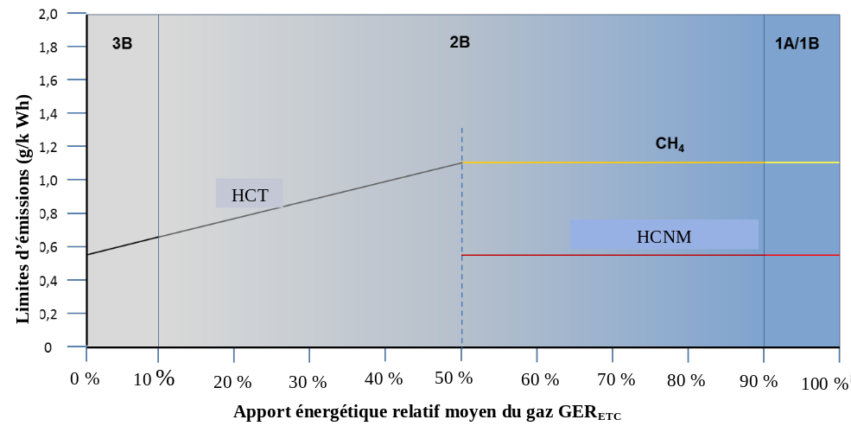
5.3 Limites d’émissions applicables aux moteurs bicarburant du type 3B
5.3.1 Limites d’émissions applicables aux moteurs bicarburant du type 3B fonctionnant en mode bicarburant
5.3.1.1 Les limites d’émissions lors du cycle d’essai ESC applicables aux moteurs bicarburant du type 3B fonctionnant en mode bicarburant sont celles qui s’appliquent aux moteurs diesel. qui sont prescrites aux lignes B2 et C du tableau 1 du paragraphe 5.2.1 du présent Règlement.
5.3.1.2 Les limites d’émissions en ce qui concerne le CO, les NO_{x} et les particules lors du cycle d’essai ETC applicables aux moteurs bicarburant du type 3B fonctionnant en mode bicarburant sont celles qui s’appliquent aux moteurs diesel qui sont prescrites aux lignes B2 et C du tableau 2 du paragraphe 5.2.1 du présent Règlement.
5.3.1.3 Les limites d’émissions de HCT lors du cycle d’essai ETC applicables aux moteurs bicarburant du type 3B fonctionnant en mode bicarburant sont calculées à partir des limites de HCNM et de CH₄ qui s’appliquent aux moteurs diesel et à gaz lors du cycle d’essai ETC qui sont prescrites aux lignes B2 et C du tableau 2 du paragraphe 5.2.1 du présent Règlement.
La méthode de calcul applicable est la suivante:
a) Calculer l’apport énergétique relatif moyen du gaz GER_{ETC} lors du cycle d’essai ETC;
b) Calculer le THC_{GER} correspondant (en g/kWh) à l’aide de la formule suivante:
THC_{GER} = NMHC_{GN} + (CH4_{GN} * GER_{ETC}).
Aux fins de ces calculs:
a) HCNM_{GN} est la limite d’émissions de HCNM lors du cycle d’essai ETC, applicable aux moteurs à gaz naturel conformément aux lignes B2 et C du tableau 2 du paragraphe 5.2.1 du présent Règlement;
b) CH4_{GN} est la limite d’émissions de CH₄ lors du cycle d’essai ETC, applicable aux moteurs à gaz naturel conformément aux lignes B2 et C du tableau 2 du paragraphe 5.2.1 du présent Règlement.
5.3.2 Limites d’émissions applicables aux moteurs bicarburant du type 3B fonctionnant en mode diesel
Les limites d’émissions applicables aux moteurs bicarburant du type 3B fonctionnant en mode diesel sont celles qui s’appliquent aux moteurs diesel, prescrites aux lignes B2 et C des tableaux 1 et 2 du paragraphe 5.2.1 du présent Règlement.
6. Prescriptions en matière de démonstration
6.1 Essais de laboratoire

Tableau 1

Essais de laboratoire à exécuter pour les moteurs bicarburant
 | Type 1A | Type 1B | Type 2B | Type 3B
ETC | HCNM; CH₄;  CO; NO_{x}; PM | Mode bicarburant:  HCNM; CH₄; CO;  NO_{x}; MP  Mode diesel:  HCNM; CO; NO_{x}; MP | Mode bicarburant:  HCT; HCNM; CH₄; CO; NO_{x}; MP  Mode diesel:  HCNM; CO; NO_{x}; MP | Mode bicarburant:  HCT; CO; NO_{x}; MP  Mode diesel:  HCNM; CO; NO_{x}; MP
ESC | Détermination de GER seulement | Mode bicarburant:  Détermination de GER seulement  Mode diesel:  HC; CO; NO_{x}; MP | Mode bicarburant:  Détermination de GER seulement  Mode diesel:  HC; CO; NO_{x}; MP | Mode bicarburant:  HCT; CO; NO_{x}; MP  Mode diesel:  HC; CO; NO_{x}; MP
6.1.1 Les moteurs bicarburant du type 1B, 2B ou 3B mis au point à partir d’un moteur diesel déjà homologué doivent être soumis à des essais et homologués pour l’un et l’autre modes (bicarburant et diesel).
6.1.2 Les moteurs bicarburant doivent satisfaire aux prescriptions du présent Règlement s’agissant des émissions de NH₃, qu’ils fonctionnent en mode diesel ou en mode bicarburant.
6.2 Démonstration en cas d’installation de moteurs bicarburant ayant reçu une homologation de type
Le présent paragraphe traite du cas dans lequel le constructeur demande l’homologation de l’installation sur un véhicule d’un moteur bicarburant ayant reçu une homologation de type conformément aux prescriptions de la présente annexe.
Dans ce cas, outre qu’il doit être satisfait aux prescriptions générales énoncées dans la présente annexe, le constructeur doit faire la preuve de l’installation correcte du système moteur. Pour ce faire, le constructeur doit se fonder sur une démarche de conception appropriée et des résultats d’essais de vérification, notamment, et veiller à la conformité des éléments ci-dessous aux prescriptions de la présente annexe:
a) Les témoins de fonctionnement et les témoins d’alerte pour systèmes bicarburant définis dans la présente annexe (pictogramme, systèmes d’activation, etc.);
b) Le système de stockage du carburant.
L’allumage correct du signal et l’activation du témoin d’alerte doivent être vérifiés. Aucune vérification ne devrait obliger au démontage du système moteur (une mise hors tension des circuits, par exemple, devrait suffire).
6.3 Prescriptions supplémentaires en matière de démonstration dans le cas d’un moteur de type 2
Le constructeur doit apporter la preuve à l’autorité d’homologation que le GER_{ETC} de tous les membres de la famille de moteurs bicarburant reste en deçà du pourcentage fixé au paragraphe 3.1.1 (par exemple, sur la base de résultats d’essais précédents).
6.4 Prescriptions supplémentaires en matière de démonstration dans le cas d’une homologation de type pour carburant universel
À la demande du constructeur et avec l’aval des services d’homologation, il est admis qu’à deux reprises au maximum, les 10 dernières minutes de l’essai WHTC soient ajoutées au cycle d’adaptation entre les deux essais de démonstration.
6.5 Prescriptions relatives à la démonstration de la durabilité d’un moteur bicarburant
Les dispositions de l’annexe 7 s’appliquent.
7. Prescriptions en ce qui concerne l’OBD
7.1 Prescriptions générales
Tous les moteurs et véhicules bicarburant, qu’ils fonctionnent en mode bicarburant ou en mode diesel, doivent satisfaire aux prescriptions concernant le système OBD phase 2 qui sont énoncées à l’annexe 9A du présent Règlement et qui sont applicables aux moteurs diesel.
Les exemptions à ces règles, y compris les règles relatives aux défaillances du système OBD et les exemptions en matière de surveillance formulées au paragraphe 3.3.3 de l’annexe 9A du présent Règlement s’appliquent.
7.2 Prescriptions générales supplémentaires en ce qui concerne le système OBD applicables aux moteurs bicarburant de type B
Dans le cas des moteurs bicarburant de types 1B, 2B et 3B, la présence à bord du véhicule de deux systèmes OBD distincts, l’un fonctionnant en mode bicarburant, l’autre en mode diesel, est autorisée. Il doit être possible d’extraire les données de diagnostic séparément pour chacun des deux systèmes conformément aux prescriptions de l’annexe 9A du présent Règlement.
7.3 Prescriptions supplémentaires en ce qui concerne le système OBD applicables en mode bicarburant
7.3.1 Prescriptions en matière de surveillance en ce qui concerne le système moteur bicarburant
7.3.1.1 Prescriptions en matière de surveillance en ce qui concerne le système d’injection de gaz
Le système électronique d’injection de gaz et le ou les actionneurs de réglage de la quantité de carburant et du point d’injection doivent être surveillés afin de détecter les défauts de continuité du circuit (circuit ouvert ou court-circuit) et les défaillances totales lorsque le moteur fonctionne en mode bicarburant.
7.3.2 Prescriptions en matière de surveillance en ce qui concerne les catalyseurs spécifiques au mode bicarburant
Dans le cas d’un catalyseur qui est uniquement utilisé en mode bicarburant, le système OBD doit surveiller pour détecter la suppression totale du catalyseur et les défaillances fonctionnelles majeures de ce catalyseur lorsque le moteur fonctionne en mode bicarburant.
Notes:
a) Le remplacement du catalyseur par un système factice (défaut de fonctionnement majeur volontaire) doit être considérée comme un défaut de fonctionnement majeur;
b) Tous les catalyseurs spécifiques au mode bicarburant sont à prendre en compte lorsqu’ils sont logés dans un boîtier séparé, faisant partie ou non d’un système de réduction des NO_{x} ou d’un filtre à particules.
7.4 Passage en mode diesel
Si le système OBD des moteurs bicarburant de types 1B, 2B et 3B conclut à la survenue d’un défaut de fonctionnement en mode bicarburant, le passage automatique en mode diesel est autorisé.
7.4.1 Si le système OBD des moteurs bicarburant de types 1B, 2B et 3B détecte un défaut de fonctionnement du système d’injection ou d’un catalyseur spécifique au mode bicarburant en fonctionnement en mode bicarburant, le passage automatique en mode diesel et la désactivation du témoin de défaut sont autorisés.
Dans ce cas, toutefois, l’affichage du code associé au défaut concerné et des compteurs associés est figé jusqu’à ce que le moteur retourne au mode bicarburant.
8. Prescriptions visant à garantir le fonctionnement correct des mesures de réduction des émissions de NO_{x}
8.1 Le paragraphe 5.5 (relatif au fonctionnement correct des mesures de réduction des émissions de NO_{x}) du présent Règlement s’applique aux moteurs et aux véhicules bicarburant, qu’ils fonctionnent en mode bicarburant ou dans le cas des moteurs bicarburant de type 1B, 2B, ou 3B, en mode diesel.
8.2 Quand il existe un mode service, il est admis que le système moteur passe sur ce mode au lieu d’appliquer la réduction de couple visée au paragraphe 5.5. Le moteur doit alors rester sur ce mode jusqu’à ce que le problème ayant motivé la réduction du couple soit résolu.
8.3 Moteurs bicarburant de type 1B, 2B ou 3B
8.3.1 Dans le cas des moteurs bicarburant de type 1B, 2B ou 3B, la réduction du couple prescrite au paragraphe 5.5.5.3 doit être calculée sur la base du couple le plus bas obtenu en mode diesel et en mode bicarburant.
8.3.2 Dans le cas des moteurs bicarburant de type 1B, 2B et 3B fonctionnant en mode bicarburant, si une réduction du couple est requise conformément au paragraphe 5.5, le système peut:
a) Soit appliquer la réduction de couple requise au paragraphe 8.3.1;
b) Soit passer automatiquement en mode diesel ou en mode service et rester sur ce mode jusqu’à ce que le problème ayant motivé l’activation de l’incitation soit résolu.
8.3.3 Le passage en mode diesel ou en mode service et le maintien sur ce mode jusqu’à ce que le problème ayant motivé l’activation de l’incitation soit résolu sont obligatoires lorsqu’en mode bicarburant, il n’est pas possible de réduire le couple au niveau requis au paragraphe 8.3.1.
9. Conformité des moteurs et/ou des véhicules en service
La conformité des moteurs et des véhicules bicarburant en service doit être déterminée conformément aux prescriptions énoncées à l’annexe 8, sous réserve des exceptions mentionnées aux paragraphes 9.1 à 9.3.
9.1 Les essais d’émissions doivent être effectués en mode bicarburant et dans le cas des moteurs de type 1B, 2B ou 3B, en mode diesel également.
9.2 Les limites d’émissions considérées aux fins de l’évaluation de la conformité sont celles énoncées au paragraphe 5 (“Prescriptions en matière d’émissions”) de la présente annexe.
9.3 Prescriptions supplémentaires applicables aux moteurs bicarburant de type 1B, 2B et 3B
9.3.1 L’essai d’émissions en mode diesel doit être effectué sur le même moteur, immédiatement après ou avant l’essai d’émissions en mode bicarburant.
9.3.2 Le paragraphe 5.3 de l’annexe 8 ne s’applique pas. Par contre l’essai de confirmation peut être considéré comme non satisfaisant lorsque, sur la base des essais de deux ou plusieurs moteurs représentant la même famille de moteurs, pour un constituant polluant réglementé, la valeur limite fixée dans la présente annexe est dépassée de façon notable, soit en mode bicarburant soit en mode diesel.
10. Procédures d’essai supplémentaires
10.1 Prescriptions relatives aux procédures d’essai d’émissions supplémentaires applicables aux moteurs bicarburant
10.1.1 Les moteurs bicarburant doivent satisfaire aux prescriptions de l’appendice 4, en sus des prescriptions du présent Règlement (y compris l’annexe 4B), lors des essais d’émissions.
11. Prescriptions concernant la documentation
11.1 Documents requis pour l’installation, sur un véhicule, d’un moteur bicarburant ayant obtenu l’homologation de type
Le fabriquant d’un moteur bicarburant homologué par type en tant qu’entité technique distincte doit inclure dans la documentation requise du système moteur des instructions visant à garantir que le véhicule, en utilisation sur route ou dans les autres cas applicables, satisfera aux prescriptions de la présente annexe. La documentation doit comprendre au moins les pièces suivantes:
a) Les prescriptions techniques détaillées, notamment les dispositions destinées à garantir la compatibilité avec le système OBD du système moteur;
b) La procédure de vérification à exécuter.
L’existence et la justesse de ces prescriptions d’installation pourront être vérifiées lors de la procédure d’homologation du moteur.
11.1.1 Si le constructeur qui fait la demande d’homologation du montage du moteur sur le véhicule est le même fabriquant que celui qui a obtenu l’homologation de type pour le moteur bicarburant en tant qu’entité technique distincte, les documents prescrits au paragraphe 11.1 ne sont pas nécessaires.
12. Appendices
Appendice 1 Types de moteurs et de véhicules bicarburant − Tableau récapitulatif des définitions et prescriptions
Appendice 2 Mécanismes d’activation et de désactivation du ou des compteurs, du système d’alerte, de la restriction de fonctionnement, du mode service, dans le cas des moteurs et des véhicules bicarburant − Description et exemples de cas
Appendice 3 Témoins de fonctionnement pour les moteurs bicarburant, témoins d’alerte et restrictions de fonctionnement − Prescriptions concernant la démonstration du fonctionnement correct des témoins
Appendice 4 Prescriptions supplémentaires relatives à la procédure des essais d’émissions sur les moteurs bicarburant
Appendice 5 Détermination des rapports molaires des constituants et des valeurs u_{gas} pour les moteurs bicarburant
Annexe 11 − Appendice 1
Types de moteurs et de véhicules bicarburant
− Tableau récapitulatif des définitions et prescriptions
 | GER_{ETC}¹ | Ralenti en mode diesel | Mise en température  en mode diesel | Fonctionnement  en mode diesel seulement | Mode service | Observations
Type 1A | GER_{ETC} ≥90 % | NON autorisé | Autorisé | NON autorisé | Autorisé
Type 1B | GER_{ETC} ≥90 % | Autorisé seulement en mode diesel | Autorisé seulement en mode diesel | Autorisé seulement en mode diesel | Autorisé
Type 2A | NI DÉFINI NI AUTORISÉ
Type 2B | 10 % <GER_{ETC} <90 % | Autorisé | Autorisé seulement en mode diesel | Autorisé seulement en mode diesel | Autorisé² | GER_{ETC} ≥90 % autorisé³
Type 3A | NI DÉFINI NI AUTORISÉ
Type 3B | GER_{ETC} ≤10 % | Autorisé | Autorisé seulement en mode diesel | Autorisé seulement en mode diesel | Autorisé²
¹ L’apport énergétique relatif moyen du gaz GER_{ETC} est calculé au cours du cycle d’essai ETC.
² Passage automatique en mode diesel autorisé.
³ Fonctionnement au ralenti exclusivement avec le gazole en mode bicarburant.
Annexe 11 − Appendice 2
Mécanismes d’activation et de désactivation du ou
des compteurs, du système d’alerte, de la restriction
de fonctionnement, du mode service, dans le cas
des moteurs et des véhicules bicarburant
− Description et exemples de cas
A.2.1 Description du compteur
A.2.1.1 Généralités
A.2.1.1.1 Dans le cas d’un moteur bicarburant de type 1A, pour satisfaire aux prescriptions de la présente annexe, le système doit comprendre un compteur pour enregistrer le nombre d’heures durant lesquelles le moteur a fonctionné alors qu’un défaut de fonctionnement de l’alimentation en gaz a été détecté.
A.2.1.1.2 Le compteur doit être capable d’enregistrer jusqu’à 30 min de fonctionnement et les intervalles ne doivent pas dépasser 3 min. Une fois qu’il a atteint la valeur maximale que permet le système, il doit la conserver sauf si les conditions d’une remise à zéro sont réunies.
A.2.1.2 Principes de fonctionnement du compteur
A.2.1.2.1 Le compteur doit fonctionner comme exposé ci-dessous:
A.2.1.2.1.1 S’il part de zéro, le compteur doit commencer à compter dès qu’un défaut de fonctionnement du système d’alimentation en gaz est détecté conformément au paragraphe 7.3.1.1 de la présente annexe et que le code défaut a le statut «Confirmé et actif»;
A.2.1.2.1.2 Le compteur doit s’arrêter sur la valeur qu’il indique dès que survient le premier acte de surveillance et que le défaut de fonctionnement à l’origine de son activation n’est plus détecté, ou encore si le défaut de fonctionnement a été effacé par un outil de diagnostic ou d’entretien;
A.2.1.2.1.2.1 Le compteur doit aussi s’arrêter et maintenir la valeur qu’il indique lorsque le mode service est activé.
A.2.1.2.1.3 Quand il a été arrêté, le compteur doit être remis à zéro et redémarrer si une défaillance le concernant est détectée et le mode service activé.
A.2.1.2.1.3.1 Quand il a été arrêté, le compteur doit aussi être remis à zéro lorsque les fonctions de surveillance concernant ledit compteur ont accompli au moins un cycle sans avoir détecté de défaut de fonctionnement et qu’aucun défaut de fonctionnement concernant ledit compteur n’a été détecté pendant les 36 h de fonctionnement depuis le dernier arrêt du compteur.
A.2.1.3 Exemples illustrant le mécanisme de fonctionnement du compteur
Voir les figures A2.1.1 à A2.1.3 qui illustrent trois cas de fonctionnement du mécanisme du compteur en utilisation.
Figure A2.1.1
Illustration du fonctionnement du mécanisme du compteur du système d’alimentation en gaz
(moteur bicarburant HDDF de type 1A) − Cas nº 1
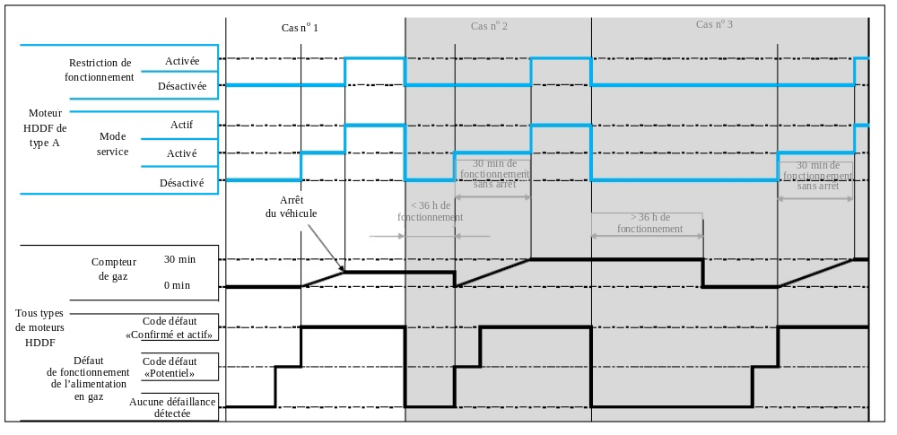
Un défaut de fonctionnement du système d’alimentation en gaz est détecté pour la toute première fois.
Le mode service est activé et le compteur commence à compter dès que le code défaut passe à l’état «Confirmé et actif» (deuxième détection).
Le véhicule se trouve arrêté avant d’avoir totalisé 30 min de fonctionnement après l’activation du mode service.
Le mode service s’actionne et la vitesse du véhicule est limitée à 20 km/h (voir par. 4.2.2.1 de la présente annexe).
Le compteur reste bloqué sur la valeur correspondant à 30 min de fonctionnement.

Figure A2.1.2

Illustration du fonctionnement du mécanisme du compteur du système d’alimentation en gaz
(moteur bicarburant HDDF de type 1A) − Cas nº 2
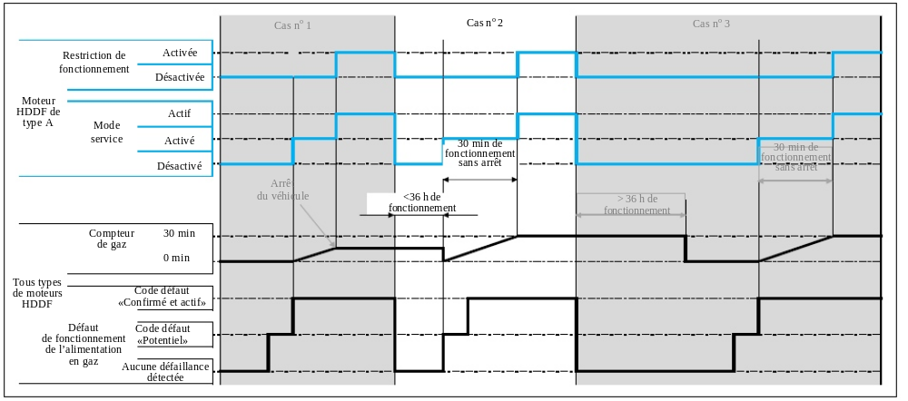
Un défaut de fonctionnement du système d’alimentation en gaz est détecté alors que le compteur n’est pas à zéro (dans ce cas, il indique la valeur qu’il avait atteinte lors du cas nº 1 lorsque le véhicule s’était arrêté).
Le mode service est activé et le compteur repart de zéro dès que le code défaut passe à l’état «Potentiel» (pour la première détection, voir le paragraphe 4.2.3.2.1 de la présente annexe).
Au bout de 30 min de fonctionnement sans arrêt du véhicule, le mode service s’actionne et la vitesse du véhicule est limitée à 20 km/h (voir par. 4.2.2.1 de la présente annexe).
Le compteur reste bloqué sur la valeur correspondant à 30 min de fonctionnement.

Figure A2.1.3

Illustration du fonctionnement du mécanisme du compteur du système d’alimentation en gaz
(moteur HDDF de type 1A) − Cas nº 3
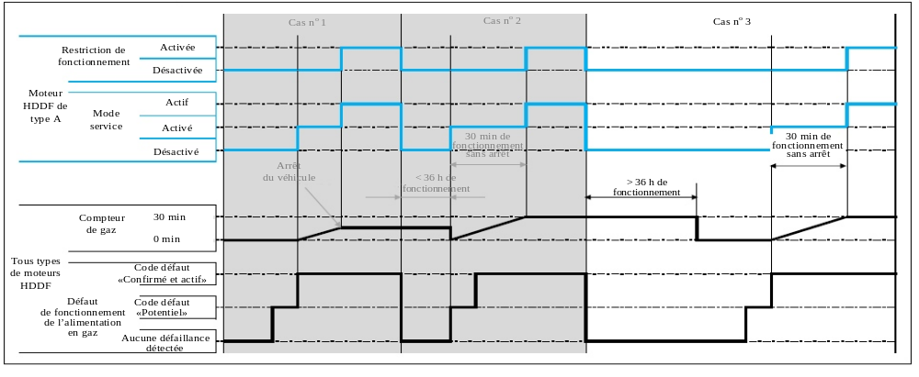
Après 36 h de fonctionnement sans détection d’un défaut de fonctionnement du système d’alimentation en gaz, le compteur est remis à zéro (voir par. A.2.1.2.3.2.1).
Un défaut de fonctionnement du système d’alimentation en gaz est de nouveau détecté alors que le compteur indique zéro (première détection).
Le mode service est activé et le compteur commence à compter dès que le code défaut passe au statut «Confirmé et actif» (deuxième détection).
Au bout de 30 min de fonctionnement sans arrêt du véhicule, le mode service s’actionne et la vitesse du véhicule est limitée à 20 km/h (voir par. 4.2.2.1 de la présente annexe).
Le compteur reste arrêté sur la valeur correspondant à 30 min de fonctionnement.
A.2.2 Illustration des autres mécanismes d’activation et de désactivation
A.2.2.1 Réservoir de carburant gazeux vide
La figure A2.2 illustre ce qui se produit pour un véhicule bicarburant dont le réservoir de gaz devient vide dans un cas courant d’utilisation.

Figure A2.2

Illustration du déroulement des événements lorsque le réservoir de gaz devient vide (moteur/véhicule bicarburant HDDF)
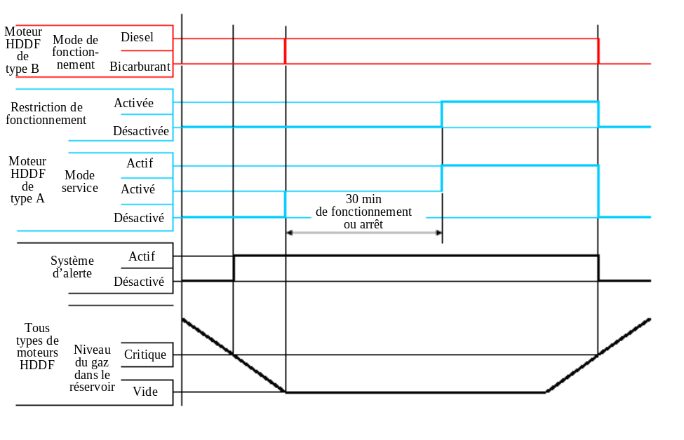
Dans cet exemple:
a) Le système d’avertissement décrit au paragraphe 4.3.2 de la présente annexe s’actionne lorsque la quantité de gaz restant dans le réservoir est inférieure au seuil d’alerte défini par le constructeur;
b) Le mode service est activé (dans le cas d’un moteur bicarburant de type 1A dont le mode service fait office de restriction de fonctionnement) ou le moteur passe en mode diesel (dans le cas d’un moteur bicarburant de type B).
Dans le cas d’un moteur bicarburant de type 1A, le mode service est activé et la vitesse du véhicule est limitée à 20 km/h après l’arrêt suivant du véhicule ou au bout de 30 min de fonctionnement sans arrêt (voir par. 4.2.2.1 de la présente annexe).
Le réservoir de gaz est rempli à nouveau.
Le véhicule fonctionne à nouveau en mode bicarburant dès que le niveau dans le réservoir dépasse le niveau critique.
A.2.2.2 Défaut de fonctionnement du système d’alimentation en gaz
La figure A2.3 illustre au moyen d’un cas courant d’utilisation ce qui se produit en cas de défaut de fonctionnement du système d’alimentation en gaz. Cette figure est complémentaire de celle du paragraphe A.2.1, relative au compteur.

Figure A2.3

Illustration du déroulement des évènements en cas de défaut de fonctionnement
du système d’alimentation en gaz (moteur/véhicule bicarburant HDDF)
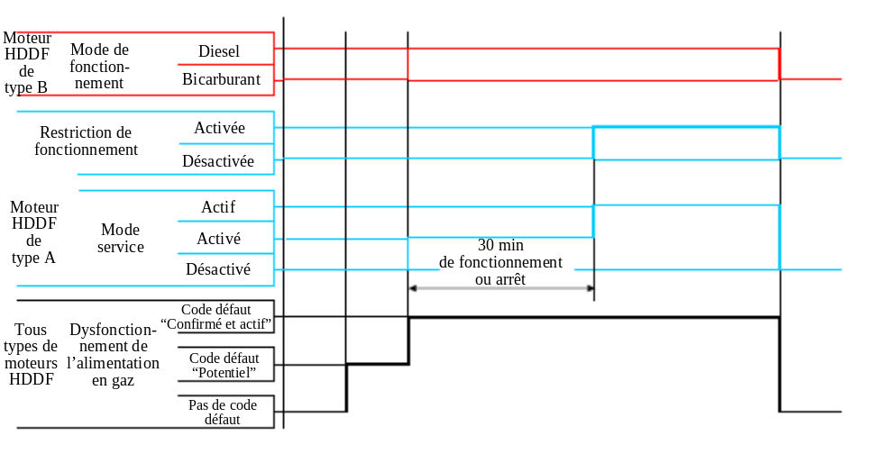
Dans cet exemple:
a) La défaillance du système d’alimentation en gaz se produit pour la toute première fois et le code défaut prend l’état «Potentiel» (première détection);
b) Le mode service est activé (dans le cas des moteurs bicarburant de type 1A dont le mode service fait office de restriction de fonctionnement) ou le moteur passe en mode diesel (dans le cas d’un moteur bicarburant de type B), dès que le code défaut prend l’état «Confirmé et actif» (deuxième détection).
Dans le cas d’un moteur bicarburant de type 1A, le mode service est actionné et la vitesse du véhicule est limitée à 20 km/h après l’arrêt suivant du véhicule ou au bout de 30 min de fonctionnement sans arrêt (voir par. 4.2.2.1 de la présente annexe).
Le véhicule fonctionne à nouveau en mode bicarburant dès que la défaillance est éliminée.
Annexe 11 − Appendice 3
Témoins de fonctionnement pour les moteurs bicarburant, témoins d’alerte et restrictions de fonctionnement − Prescriptions concernant la démonstration
du fonctionnement correct des témoins
A.3.1 Témoins de fonctionnement des moteurs bicarburant
A.3.1.1 Témoin de fonctionnement en mode bicarburant
Dans le cas où un moteur bicarburant est homologué par type en tant qu’entité technique séparée, la capacité du système moteur à commander l’activation du témoin de fonctionnement en mode bicarburant lorsque le moteur fonctionne effectivement sur ce mode doit être démontrée lors de l’homologation de type.
Dans le cas où un véhicule bicarburant est homologué par type en ce qui concerne son moteur, l’activation du témoin de fonctionnement en mode bicarburant lorsque le moteur fonctionne effectivement sur ce mode doit être démontrée lors de l’homologation de type.
Note: Des prescriptions concernant la démonstration du fonctionnement correct des témoins dans le cas de l’installation, sur un véhicule, d’un moteur bicarburant homologué sont énoncées au paragraphe 6.2 de la présente annexe.
A.3.1.2 Témoin de fonctionnement en mode diesel
Dans le cas où un moteur bicarburant du type 1B, du type 2B ou du type 3B reçoit l’homologation de type en tant qu’entité technique séparée, la capacité du système moteur à commander l’activation du témoin de fonctionnement en mode diesel lorsque le moteur fonctionne effectivement sur ce mode doit être démontrée lors de l’homologation de type.
Dans le cas où un véhicule bicarburant du type 1B, du type 2B ou du type 3B reçoit l’homologation de type en ce qui concerne son moteur, l’activation du témoin de fonctionnement en mode diesel lorsque le moteur fonctionne effectivement sur ce mode doit être démontrée lors de l’homologation de type.
Note: Des prescriptions concernant la démonstration du fonctionnement correct du témoin de fonctionnement en mode diesel dans le cas de l’installation, sur un véhicule, d’un moteur bicarburant homologué du type 1B, du type 2B ou du type 3B sont énoncées au paragraphe 6.2 de la présente annexe.
A.3.1.3 Témoin de fonctionnement en mode service
Dans le cas où un moteur bicarburant reçoit l’homologation de type en tant qu’entité technique séparée, la capacité du système moteur à commander l’activation du témoin de fonctionnement en mode service lorsque le moteur fonctionne effectivement sur ce mode doit être démontrée lors de l’homologation de type.
Dans le cas où un véhicule bicarburant reçoit l’homologation de type en ce qui concerne ses émissions, l’activation du témoin de fonctionnement en mode service lorsque le moteur fonctionne effectivement sur ce mode doit être démontrée lors de l’homologation de type.
Note: Des prescriptions concernant la démonstration du fonctionnement correct du témoin de fonctionnement en mode service dans le cas de l’installation, sur un véhicule, d’un moteur bicarburant homologué sont énoncées au paragraphe 6.2 de la présente annexe.
A.3.1.3.1 Lorsque le véhicule est ainsi équipé, il est suffisant de faire la démonstration en ce qui concerne le témoin de fonctionnement en mode service par actionnement d’un interrupteur d’activation du mode service, et en fournissant à l’autorité d’homologation des informations prouvant que l’activation a effectivement lieu lorsque le mode service est commandé par le système moteur lui-même (en soumettant des algorithmes de commande, des exemples de simulation, des résultats d’essais internes, etc.).
A.3.2 Témoin d’alerte
Dans le cas où un moteur bicarburant reçoit l’homologation de type en tant qu’entité technique séparée, la capacité du système moteur à commander l’activation du témoin d’alerte lorsque la quantité de gaz restant dans le réservoir est inférieure au seuil d’alerte doit être démontrée lors de l’homologation de type.
Dans le cas où un véhicule bicarburant reçoit l’homologation de type en ce qui concerne son moteur, l’activation du témoin d’alerte lorsque la quantité de gaz restant dans le réservoir est inférieure au seuil d’alerte doit être démontrée lors de l’homologation de type. À cette fin, à la demande du constructeur et avec l’accord de l’autorité d’homologation, la quantité réelle de gaz peut être simulée.
Note: Des prescriptions concernant la démonstration du fonctionnement correct du témoin d’alerte dans le cas de l’installation, sur un véhicule, d’un moteur bicarburant homologué sont énoncées au paragraphe 6.2 de la présente annexe.
A.3.3 Non-disponibilité du carburant gazeux en mode bicarburant
A.3.3.1 Restriction de fonctionnement
Dans le cas où un moteur bicarburant du type 1A reçoit l’homologation de type en tant qu’entité technique séparée, la capacité du système moteur à commander la mise en fonction d’une restriction de fonctionnement lorsqu’il est détecté un réservoir de carburant gazeux vide, ou un défaut de fonctionnement du système d’alimentation en gaz en mode bicarburant doit être démontrée lors de l’homologation de type.
Dans le cas où un véhicule à bicarburation du type 1A reçoit l’homologation de type en ce qui concerne son moteur, la mise en fonction d’une restriction de fonctionnement lorsqu’il est détecté un réservoir de carburant gazeux vide ou un défaut de fonctionnement du système d’alimentation en gaz en mode bicarburant doit être démontrée lors de l’homologation de type.
Note: Des prescriptions concernant la démonstration du fonctionnement correct de la mise en fonction d’une restriction de fonctionnement dans le cas de l’installation, sur un véhicule, d’un moteur bicarburant homologué de type 1A sont énoncées au paragraphe 6.2 de la présente annexe.
A.3.3.2 Passage en mode diesel
Dans le cas où un moteur bicarburant du type 1B, 2B ou 3B reçoit l’homologation de type en tant qu’entité technique séparée, la capacité du système moteur à passer en mode diesel lorsqu’il est détecté un réservoir de carburant gazeux vide ou un défaut de fonctionnement du système d’alimentation en gaz en mode bicarburant doit être démontrée lors de l’homologation de type.
Dans le cas où un véhicule bicarburant du type 1B, 2B ou 3B reçoit l’homologation de type en ce qui concerne son moteur, le passage en mode diesel lorsqu’il est détecté un réservoir de carburant gazeux vide ou un défaut de fonctionnement du système d’alimentation en gaz en mode bicarburant doit être démontré lors de l’homologation de type.
A.3.3.3 Le défaut de fonctionnement du système d’alimentation en gaz peut être simulé à la demande du constructeur et avec l’accord de l’autorité d’homologation.
A.3.3.4 Il est suffisant d’effectuer une démonstration dans un cas d’utilisation typique choisi avec l’accord de l’autorité d’homologation et de soumettre à celle-ci des informations prouvant que la restriction de fonctionnement survient dans les autres cas d’utilisation possibles (en soumettant des algorithmes de commande, des exemples de simulation, des résultats d’essais internes, etc.)
Annexe 11 − Appendice 4
Prescriptions supplémentaires relatives à la procédure
des essais d’émissions sur les moteurs bicarburant
A.4.1 Généralités
Le présent appendice définit les prescriptions supplémentaires et les exceptions aux annexes 4A et 4B du présent Règlement à respecter pour les essais d’émissions des moteurs bicarburant.
Les essais d’émissions des moteurs bicarburant sont rendus plus complexes par le fait que les carburants utilisés par les moteurs varient du gazole pur à une combinaison de carburants principalement gazeux avec seulement une petite quantité de gazole utilisée comme source d’allumage. La proportion entre les carburants utilisés par les moteurs bicarburant peut aussi changer radicalement en fonction des conditions de fonctionnement du moteur. Des précautions et des restrictions spéciales sont à respecter pour les essais d’émissions de ces moteurs.
A.4.2 Conditions d’essai (annexe 4B, par. 6)
A.4.2.1 Conditions d’essai en laboratoire (annexe 4A, par. 2.1, ou annexe 4B, par. 6.1.)
Le paramètre f_{a} pour les moteurs bicarburant doit être déterminé conformément à la formule a) 2) du paragraphe 6.1 de l’annexe 4B du présent Règlement.
A.4.3 Procédures d’essai (annexe 4A, par. 1, et annexe 4B, par. 7.)
A.4.3.1 Procédures de mesure (annexe 4B, par. 7.1.3.)
La procédure de mesure recommandée pour les moteurs bicarburant est la procédure b) décrite au paragraphe 7.1.3 de l’annexe 4B (système CVS).
Cette procédure de mesure garantit que la variation de la composition du carburant au cours de l’essai influera seulement sur les résultats de la mesure des hydrocarbures. Cet effet doit être compensé par l’une des méthodes décrites au paragraphe A.4.4.4.
D’autres méthodes de mesure telles que la méthode a) décrite au paragraphe 7.1.3 de l’annexe 4B (mesures sur les gaz d’échappement bruts/en flux partiel) peuvent être appliquées moyennant certaines précautions en ce qui concerne la détermination du débit massique de gaz d’échappement et les méthodes de calcul. Des valeurs fixes pour les paramètres du carburant et les valeurs u_{gas} doivent être appliquées comme décrit à l’appendice 5.
A.4.4 Calcul des émissions (annexe 4B, par. 8)
Le calcul des émissions sur une base molaire, conformément à l’annexe 7 du RTM nº 11 concernant le protocole d’essai de mesure des émissions d’échappement pour les engins mobiles non routiers (EMNR), n’est pas admis.
A.4.4.1 Correction sec/humide (annexe 4A, appendice 1, par. 5.2, et annexe 4B, par. 8.1)
A.4.4.1.1 Gaz d’échappement bruts (annexe 4B, par. 8.1.1)
Les équations 15 et 17 de l’annexe 4B, par. 8.1.1, doivent être appliquées pour le calcul de la correction sec/humide.
Les paramètres spécifiques au carburant doivent être déterminés conformément aux paragraphes A.5.2 et A.5.3 de l’appendice 5.
A.4.4.1.2 Gaz d’échappement dilués (annexe 4B, par. 8.1.2)
Les équations 19 et 20 de l’annexe 4B, paragraphe 8.1.2, doivent être appliquées pour le calcul de la correction sec/humide.
Le rapport molaire de l’hydrogène α de la combinaison des deux carburants doit être appliqué pour la correction sec/humide. Ce rapport molaire de l’hydrogène doit être calculé d’après les valeurs de mesure de la consommation de carburant pour les deux carburants conformément au paragraphe A.5.4 de l’appendice 5.
A.4.4.2 Correction des NO_{x} pour l’humidité (annexe 4B, par. 8.2)
La correction des NO_{x} pour l’humidité pour les moteurs à allumage par compression, comme prescrit au paragraphe 8.2.1 de l’annexe 4B, doit être appliquée pour déterminer la correction des NO_{x} pour l’humidité pour les moteurs bicarburant.
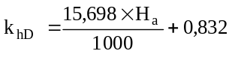 (A4.1)
où:
H_{a} est l’humidité de l’air d’admission en g d’eau par kg d’air sec.
A.4.4.3 Dilution en flux partiel (PFS) et mesure des gaz d’échappement bruts (annexe 4B, par. 8.4)
A.4.4.3.1 Détermination du débit massique de gaz d’échappement (annexe 4A, appendice 2, par. 4.2, et annexe 4B, par. 8.4.1)
Le débit massique de gaz d’échappement doit être déterminé selon la méthode de mesure directe comme prescrit au paragraphe 8.4.1.3 de l’annexe 4B.
À titre de variante, la méthode de mesure du débit d’air et du rapport air/carburant conformément au paragraphe 4.2.5 (équations 30, 31 et 32 de l’annexe 4B) peut être appliquée, mais seulement si les valeurs α, γ, δ et ε sont déterminées conformément aux paragraphes A.5.2 et A.5.3 de l’appendice 5. L’utilisation d’un capteur lambda au zirconium pour déterminer le rapport air/carburant n’est pas admise.
A.4.4.3.2 Détermination des constituants gazeux (annexe 4B, par. 8.4.2)
Les calculs doivent être effectués conformément à l’annexe 4B, paragraphe 8, mais les valeurs u_{gas} et les rapports molaires comme prescrit aux paragraphes A.5.2 et A.5.3 de l’appendice 5 doivent être appliqués.
A.4.4.3.3 Détermination des concentrations particulaires (annexe 4B, par. 8.4.3)
Pour la détermination des émissions de particules avec la méthode de mesure par dilution partielle, le calcul doit être exécuté conformément à l’annexe 4B, paragraphe 8.4.3.2.
Pour contrôler le rapport de dilution, l’une des deux méthodes ci-après peut être appliquée:
a) La mesure directe du débit massique comme décrit au paragraphe 8.4.1.3;
b) La méthode de mesure du débit d’air et du rapport air/carburant conformément au paragraphe 8.4.1.6 (équations 30, 31 et 32) peut seulement être appliquée en combinaison avec la méthode prédictive décrite au paragraphe 8.4.1.2, et si les valeurs α, γ, δ et ε sont déterminées conformément aux paragraphes A.5.2 et A.5.3 de l’appendice 5.
Le contrôle de qualité conformément au paragraphe 9.4.6.1 doit être effectué pour chaque mesure.
A.4.4.3.4 Prescriptions additionnelles concernant le débitmètre pour la mesure du débit massique de gaz d’échappement
Le débitmètre dont il est question aux paragraphes A.4.4.3.1 et A.4.4.3.3 ne doit pas être sensible aux variations de la composition et de la densité des gaz à échappement. Les petites erreurs liées à la mesure avec tube de pitot ou avec diaphragme (équivalentes à la racine carrée de la densité des gaz d’échappement) peuvent être négligées.
A.4.4.4 Mesure par dilution du flux total (CVS) (annexe 4B, par. 8.5)
La variation éventuelle de la composition du carburant influera seulement sur le calcul des résultats des mesures d’hydrocarbures. Pour tous les autres composants, les équations appropriées du paragraphe 8.5.2 de l’annexe 4B doivent être appliquées.
Les équations exactes doivent être appliquées pour le calcul des émissions d’hydrocarbures sur la base des rapports molaires des constituants, déterminés à partir des mesures de consommation de carburant pour les deux carburants conformément au paragraphe A.5.4 de l’appendice 5.
A.4.4.4.1 Détermination des concentrations corrigées des concentrations ambiantes (annexe 4B, par. 8.5.2.3.2)
Pour déterminer le facteur stœchiométrique, le rapport molaire de l’hydrogène α du carburant doit être calculé comme étant équivalent au rapport molaire moyen de l’hydrogène du mélange de carburants au cours de l’essai conformément au paragraphe A.5.4 de l’appendice 5.
À titre de variante, la valeur F_{s} du carburant gazeux peut être appliquée dans l'équation 59 ou 60 de l’annexe 4B.
A.4.5 Spécifications et vérification de l’équipement (annexe 4B, par. 9)
A.4.5.1 Gaz de contrôle de l’interaction avec l’oxygène (annexe 4B, par. 9.3.3.4)
Les concentrations d’oxygène requises pour les moteurs bicarburant sont celles requises pour les moteurs à allumage par compression énumérés au tableau 8 du paragraphe 9.3.3.4 de l’annexe 4B.
A.4.5.2 Contrôle de l’interaction avec l’oxygène (annexe 4B, par. 9.3.7.3)
Les équipements utilisés pour mesurer les émissions des moteurs bicarburant doivent être contrôlés par les mêmes procédures que celles appliquées pour la mesure des émissions des moteurs à allumage par compression. Le mélange à 21 % d’oxygène doit être utilisé comme prescrit au point b) du paragraphe 9.3.7.3 de l’annexe 4B.
A.4.5.3 Contrôle de l’extinction par l’eau (annexe 4A, appendice 5, par. 1.9.2.2 et annexe 4B, par. 9.3.9.2.2)
Le contrôle de l’extinction par l’eau s’applique seulement aux mesures de concentration de NO_{x} en conditions humides. Pour les moteurs bicarburant alimentés au gaz naturel, ce contrôle doit être effectué sur la base d’un rapport hypothétique H/C de 4 (méthane), auquel cas on devrait avoir H_{m} = 2 x A. Pour les moteurs bicarburant alimentés au GPL, ce contrôle devrait être effectué avec un rapport hypothétique H/C de 2,525, auquel cas on aurait H_{m} = 1,25 x A.
Annexe 11 − Appendice 5
Détermination des rapports molaires des constituants
et des valeurs u_{gas} pour les moteurs bicarburant
A.5.1 Généralités dans A4.1
Le présent appendice définit les procédures de détermination des rapports molaires des constituants et des valeurs u_{gas} pour le facteur de conversion sec/humide et les calculs d’émissions pour les essais d’émissions des moteurs bicarburant.
A.5.2 Fonctionnement en mode bicarburant
A.5.2.1 Pour les moteurs bicarburant du type 1A ou 1B fonctionnant en mode bicarburant les rapports molaires des constituants et les valeurs u_{gas} du carburant gazeux doivent être utilisés.
A.5.2.2 Pour les moteurs bicarburant du type 2A ou 2B fonctionnant en mode bicarburant les rapports molaires des constituants et les valeurs u_{gas} des tableaux A6.1 et A6.2 doivent être utilisés.

Tableau A6.1

Rapports molaires des constituants pour un mélange de 50 % de carburant gazeux
et 50 % de gazole (% masse)
Carburant gazeux | α | γ | δ | ε
CH₄ | 2,8681 | 0 | 0 | 0,0040
G_{R} | 2,7676 | 0 | 0 | 0,0040
G₂₃ | 2,7986 | 0 | 0,0703 | 0,0043
G₂₅ | 2,7377 | 0 | 0,1319 | 0,0045
Propane | 2,2633 | 0 | 0 | 0,0039
Butane | 2,1837 | 0 | 0 | 0,0038
GPL | 2,1957 | 0 | 0 | 0,0038
Carburant GPL A | 2,1740 | 0 | 0 | 0,0038
Carburant GPL B | 2,2402 | 0 | 0 | 0,0039

Tableau A6.2
Valeurs u_{gas} pour les gaz d’échappement bruts et masse volumique des constituants pour un mélange
de 50 % de carburant gazeux et 50 % de gazole (% masse)
Carburant gazeux | ρ_{e} |  |  | Gaz
Carburant gazeux | ρ_{e} | NO_{x} | CO | HC | CO₂ | O₂ | CH₄
Carburant gazeux | ρ_{e} |  |  | ρ_{gas} [kg/m³]
Carburant gazeux | ρ_{e} | 2,053 | 1,250 | ª | 1,9636 | 1,4277 | 0,716
Carburant gazeux | ρ_{e} |  |  | u_{gas}^{b}
GNC/GNL^{c} | 1,2786 | 0,001606 | 0,000978 | 0,000528^{d} | 0,001536 | 0,001117 | 0,000560
Propane | 1,2869 | 0,001596 | 0,000972 | 0,000510 | 0,001527 | 0,001110 | 0,000556
Butane | 1,2883 | 0,001594 | 0,000971 | 0,000503 | 0,001525 | 0,001109 | 0,000556
GPLe | 1,2881 | 0,001594 | 0,000971 | 0,000506 | 0,001525 | 0,001109 | 0,000556
ª Selon le carburant.
^{b} À λ = 2, air sec, 273 K, 101,3 kPa.
^{c} u exact à 0,2 % pour la composition massique de: C = 58 - 76 %; H = 19 - 25 %; N = 0 - 14 % (CH₄, G₂₀, G_{R}, G₂₃ et G₂₅).
^{d} HCNM sur la base de CH_{2,93} (pour les HC totaux le coefficient u_{gas} de CH₄ doit être utilisé).
^{e} u exact à 0,2 % pour la composition massique de: C3 = 27 - 90 %; C4 = 10 - 73 % (carburants GPL A et B).
A.5.2.3 Pour les moteurs bicarburant du type 3B fonctionnant en mode bicarburant les rapports molaires des constituants et les valeurs u_{gas} du gazole doivent être utilisés.
A.5.2.4 Pour le calcul des émissions d’hydrocarbures de tous les types de moteurs bicarburant fonctionnant en mode bicarburant, les conditions ci-après s’appliquent:
a) Pour le calcul des émissions de HCT, la valeur u_{gas} du carburant gazeux doit être utilisée;
b) Pour le calcul des émissions de HCNM, la valeur u_{gas} sur la base de CH_{2,93} doit être utilisée;
c) Pour le calcul des émissions de CH₄, la valeur u_{gas} du CH₄ doit être utilisée.
A.5.3 Fonctionnement en mode diesel
Pour les moteurs bicarburant du type 1B, 2B ou 3B fonctionnant en mode diesel les rapports molaires des constituants et les valeurs u_{gas} du gazole doivent être utilisés.
A.5.4 Détermination des rapports molaires des constituants lorsque la composition du mélange de carburants est connue
A.5.4.1 Calcul des constituants du mélange de carburants
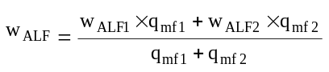 (A6.1)
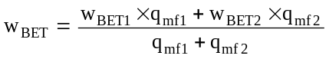 (A6.2)
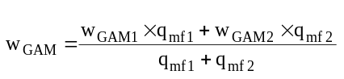 (A6.3)
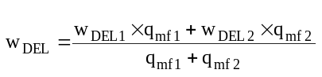 (A6.4)
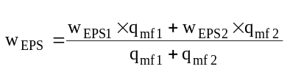 (A6.5)
où:
q_{mf1} Débit massique de carburant 1, kg/s
q_{mf2} Débit massique de carburant 2, kg/s
w_{ALF} Teneur en hydrogène du carburant, % masse
w_{BET} Teneur en carbone du carburant, % masse
w_{GAM} Teneur en soufre du carburant, % masse
w_{DEL} Teneur en azote du carburant, % masse
w_{EPS} Teneur en oxygène du carburant, % masse
A.5.4.2 Calcul des rapports molaires de H, C, S, N et O par rapport à C pour le mélange de carburants (conformément à la norme ISO8178-1, annexe A-A.2.2.2)
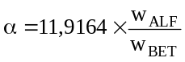 (A6.6)
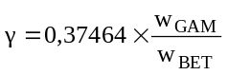 (A6.7)
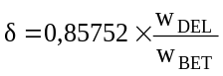 (A6.8)
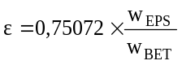 (A6.9)
où:
w_{ALF} Teneur en hydrogène du carburant, % masse
w_{BET} Teneur en carbone du carburant, % masse
w_{GAM} Teneur en soufre du carburant, % masse
w_{DEL} Teneur en azote du carburant, % masse
w_{EPS} Teneur en oxygène du carburant, % masse
α Rapport molaire de l’hydrogène (H/C)
γ Rapport molaire du soufre (S/C)
δ Rapport molaire de l’azote (N/C)
ε Rapport molaire de l’oxygène (O/C)
sur la base d’un carburant CH_{α}O_{ε}N_{δ}S_{γ}
A.5.4.3 Calcul des valeurs u_{gas} pour un mélange de carburants
Les valeurs u_{gas} dans les gaz d’échappement bruts pour un mélange de carburants peuvent être calculées avec les équations exactes comme indiqué au paragraphe 8.4.2.4 de l’annexe 4B et les rapports molaires calculés conformément à ce paragraphe.
Pour les systèmes à débit massique constant, l’équation 57 du paragraphe 8.5.2.3.1 de l’annexe 4B doit être utilisée pour calculer les valeurs u_{gas} dans les gaz d’échappement dilués.».

? Les moteurs et les véhicules bicarburant de type 2A ne sont ni définis ni autorisés dans le présent Règlement.
? Les moteurs et les véhicules bicarburant de type 3A ne sont ni définis ni autorisés dans le présent Règlement.
? Un véhicule est considéré comme immobile au plus tard 1 min après que sa vitesse a été réduite à 0 km/h. Il n’est pas nécessaire d’actionner un dispositif tel qu’un frein de stationnement , un frein de remorque ou un frein à main pour immobiliser le véhicule.
? Un véhicule est considéré comme arrêté au plus tard 1 min après que sa vitesse a été réduite à 0 km/h. L’actionnement de tout dispositif tel qu’un frein de stationnement, un frein de remorque ou un frein à main n’est pas nécessaire pour que le véhicule soit considéré comme arrêté.

